Министерство науки и высшего образования Российской Федерации
федеральное государственное автономное образовательное учреждение высшего образования
«Санкт-Петербургский политехнический университет Петра Великого»
(ФГАОУ ВО «СПбПУ»)
Институт среднего профессионального образования

ОТЧЕТ
по учебной практике (по профилю специальности)

по профессиональному модулю ПМ 02 «Осуществление интеграции программных модулей»
^{(код и наименование)}
Специальность 09.02.07 «Информационные системы и программирование»
(код и наименование специальности)
Студент(ка) 4 курса 22290907/2092 группы

Имамерзаева Жасмин Османовна
^{(ФИО полностью)}

Место прохождения практики: УВЦ, пр. Энгельса, 23
(наименование и адрес организации)

Период прохождения практики
с «13» октября 2025 г. по «25» октября 2025 г.

Руководитель практики Хисамутдинова А.С.
(подпись) (расшифровка подписи)

Итоговая оценка по практике ___________________________________

Санкт-Петербург
2026
СОГЛАСОВАНО:

Председатель ПЦК
________/_______________
«_____» _________ 20__ г.
ЗАДАНИЕ
на учебную практику (по профилю специальности)
по профессиональному модулю ПМ 02 «Осуществление интеграции программных модулей»
^{(код и наименование)}
Специальность 09.02.07 «Информационные системы и программирование»
(код и наименование специальности)
Студент(ка) 4 курса 22290907/2092 группы

Имамерзаева Жасмин Османовна
^{(ФИО полностью)}

Место прохождения практики: УВЦ, пр. Энгельса, 23
(наименование и адрес организации)

Период прохождения практики
с «13» октября 2025 г. по «25» октября 2025 г.

Виды работ, обязательные для выполнения (переносится из программы соответствующего ПМ):
- Участие в выработке требований к программному обеспечению;
- Стадии проектирования программного обеспечения;
- Разработка модулей программного обеспечения;
- Разработка программной документации и стандарты кодированияю.

Индивидуальное задание: Вариант 1

Задание выдал «13» октября 2025 г. Хисамутдинова А.С.
^{(подпись)} ^{(Ф.И.О.)}

Задание получил «13» октября 2025 г. Земцова Е.Н.
^{(подпись)} ^{(Ф.И.О.)}

Министерство науки и высшего образования Российской Федерации
федеральное государственное автономное образовательное учреждение
высшего образования
«Санкт-Петербургский политехнический университет Петра Великого»
(ФГАОУ ВО «СПбПУ»)
Институт среднего профессионального образования

ДНЕВНИК
прохождения учебной практики
(по профилю специальности)

По профессиональному модулю ПМ 02 «Осуществление интеграции программных модулей»
(код и наименование)
Специальность 09.02.07 «Информационные системы и программирование»____________
(код и наименование специальности)
Студент(ка) 4 курса 22290907/2092 группы

______Имамерзаева Жасмин Османовна__________
(Фамилия, имя, отчество)

Место прохождения практики: __ УВЦ, пр. Энгельса, 23_____________________
(наименование и адрес организации)

Период прохождения практики
с «13» октября 2025 г. по «25» октября 2025 г.

Руководитель практики Хисамутдинова А.С.
(подпись) (расшифровка подписи)

Санкт-Петербург
2026
Содержание дневника

Дата | Виды выполненных работ и заданий по программе практики | Подпись руководителя практики
1 | 2 | 3
13.10.25 | Анализ предметной области  Анализ методов решения
14.10.25 | Анализ и выбор средств  Исследовательские работы. Обоснование принципиальной возможности решения задачи
15.10.25 | UML. Проектирование диаграммы вариантов использования и последовательности
16.10.25 | Формирование основного алгоритма системы и детализация в виде алгоритма одной из ее функций  Моделирование структуры ПО
17.10.25 | Создание базы данных и ERD модели с применением case-средств. Выполнение резервного копирования БД и восстановления
18.10.25 | Проектирование интерфейса пользователя  Разработка модели данных
20.10.25 | Разработка программного продукта. Создание функциональности ПО
21.10.25
24.10.25 | Разработка документа «Руководство системного программиста» в соответствии с ЕСПД
25.10.25 | Подготовка отчета

СОДЕРЖАНИЕ
ВВЕДЕНИЕ 6
Задание 1. Выработка требований к ПО 8
Задание 2. Моделирование системы средствами UML, составление алгоритмов и спецификации 11
Задание 3. Разработка БД 18
Задание 4. Разработка программного продукта 28
Задание 5. Работа с GitHub 34
ЗАКЛЮЧЕНИЕ 35
ПРИЛОЖЕНИЕ А 37
ПРИЛОЖЕНИЕ Б 43
ПРИЛОЖЕНИЕ В 86

ВВЕДЕНИЕ
Цель работы - спроектировать и реализовать учебную информационную систему для организации услуг прачечной/химчистки, обеспечивающую ведение справочников, учёт оказанных услуг партнёрам и выполнение расчётов по услугам.
В ходе работы выполнены следующие задачи:
- разработана структура базы данных в третьей нормальной форме с определением первичных и внешних ключей, ограничений целостности и типов данных;
- построена ER-модель и описаны алгоритмы подсистемы «Партнёры»;
- загружены исходные справочники и фактические данные об оказанных услугах с проверкой корректности (положительные количества, корректные даты, соответствие ссылок на справочники существующим записям);
- реализована функция расчёта себестоимости услуги (материалы и труд) с возвратом специального значения при недостаточности исходных данных;
- разработано настольное приложение с интерфейсом для работы с партнёрами (просмотр/поиск, добавление, редактирование), просмотром истории услуг и инструментом расчёта требуемых материалов по нормам с учётом процента перерасхода.
Предметная область описывается следующими сущностями и связями: партнёры и их типы; услуги и их типы; материалы и их типы; нормы расхода материалов на услугу; роли персонала и ставки труда; история оказанных услуг партнёрам. На основе этих данных система обеспечивает хранение справочной информации, фиксацию выполненных услуг и получение расчётных показателей.
Результатом работы является функционирующая система, включающая базу данных с заполненными данными и расчётными функциями, а также пользовательское приложение для ведения партнёров, просмотра истории услуг и выполнения расчётов материалов и себестоимости.

Задание 1. Выработка требований к ПО
Информационная система предназначена для поддержки процессов оказания услуг прачечной/химчистки при взаимодействии с партнёрами. В системе требуется хранить справочную информацию (партнёры, услуги, материалы и классификаторы), фиксировать факты выполненных услуг и выполнять расчёты, связанные с расходом материалов и себестоимостью услуг. Требования формулируются так, чтобы обеспечить корректность данных, воспроизводимость расчётов и удобство работы через настольный интерфейс.

1.1. Назначение системы
Назначение системы заключается в централизованном хранении и обработке данных, необходимых для ведения партнёров и истории оказанных услуг, а также для получения расчётных показателей. Пользователь работает в настольном приложении, а хранение и обработка данных выполняются в реляционной базе данных. Расчётные правила фиксируются в виде функций базы данных и используются приложением при выполнении операций расчёта.

1.2. Пользователь и сценарии работы
Пользователь системы выполняет действия по ведению справочника партнёров, просмотру истории оказанных услуг и запуску расчётов по выбранной услуге. Основной сценарий включает поиск партнёра, просмотр сведений о нём, открытие истории услуг за заданный период и, при необходимости, расчёт требуемых материалов и себестоимости услуги для заданного количества. Таким образом, требования к интерфейсу ориентированы на быстрое выполнение типовых действий и получение результата без лишних шагов.

1.3. Функциональные требования
Подсистема «Партнёры» должна обеспечивать отображение списка партнёров с основными атрибутами и возможность поиска по строке. Должны быть реализованы операции добавления новой записи и редактирования существующей с сохранением результатов в базе данных и обновлением списка на экране. Из списка партнёров должна быть доступна навигация к связанным данным, прежде всего к истории оказанных услуг выбранному партнёру.
Подсистема «История оказанных услуг» должна отображать факты выполнения услуг по выбранному партнёру, включая дату выполнения, наименование услуги и количество. Для анализа необходимо предусмотреть фильтрацию по периоду, задаваемому датами «с» и «по», с обновлением отображаемых данных после применения фильтра.
Подсистема «Расчёт материалов» должна позволять выбрать услугу из каталога и ввести количество как целое положительное значение. По заданным параметрам система должна рассчитывать требуемое количество материалов на основе норм расхода и процента перерасхода, установленного для типа материала. Результат должен выводиться в табличной форме, а при наличии цен на материалы должны вычисляться стоимости по позициям и итоговая сумма.
Подсистема «Расчёт себестоимости услуги» должна обеспечивать вычисление себестоимости услуги как суммы стоимости материалов и трудозатрат. Стоимость материалов определяется по нормам расхода и ценам с учётом перерасхода, трудозатраты — по нормам времени и ставкам по ролям. При невозможности расчёта из-за недостаточности исходных данных должно возвращаться специальное значение −1, однозначно интерпретируемое как отсутствие необходимых данных для вычисления.

1.4. Требования к данным и целостности
Для обеспечения корректной работы система должна поддерживать ссылочную и доменную целостность. Запись партнёра должна ссылаться на существующий тип партнёра. Записи истории услуг должны ссылаться на существующего партнёра и существующую услугу. Нормы материалов должны ссылаться на существующую услугу и существующий тип материала. Количественные показатели должны быть положительными, а даты выполнения услуг — корректными и пригодными для фильтрации по периоду. Значения справочников, используемые для сопоставления при загрузке данных, должны позволять однозначно формировать связи между сущностями.

1.5. Требования к пользовательскому интерфейсу
Интерфейс должен обеспечивать последовательную навигацию между основными экранами и иметь понятные заголовки. Из окна со списком партнёров должен выполняться переход к форме истории оказанных услуг и к форме расчётов, а возврат реализуется через закрытие дочерних окон. Обязательна обработка ошибок: ошибки подключения, ошибки чтения/записи данных и ошибки ввода пользователя должны сопровождаться корректными сообщениями. Валидация обязательных полей при добавлении и редактировании должна предотвращать сохранение некорректных данных.

1.6. Критерии готовности
Система считается реализованной, если база данных содержит нормализованную структуру со связями и ограничениями, справочники и фактические данные доступны для просмотра, расчёты требуемых материалов и себестоимости выполняются по установленным правилам, а настольное приложение обеспечивает операции работы с партнёрами, просмотр истории услуг и запуск расчётов с корректной обработкой ошибок и обновлением данных после изменений.

Задание 2. Моделирование системы средствами UML, составление алгоритмов и спецификации
Моделирование выполнялось с целью формализовать поведение системы, определить состав основных процессов и зафиксировать алгоритмы, используемые в прикладной части. В качестве объектов моделирования рассматриваются ключевые сценарии работы пользователя и вычислительные процедуры, необходимые для расчётов.

2.1. Диаграмма вариантов использования
С точки зрения пользователя система поддерживает несколько базовых вариантов использования: управление партнёрами, просмотр истории оказанных услуг, расчёт требуемых материалов и получение себестоимости услуги. Варианты использования объединены в единый контур работы оператора, где отправной точкой является выбор партнёра, а последующие действия связаны либо с редактированием справочных данных, либо с анализом истории и расчётами.
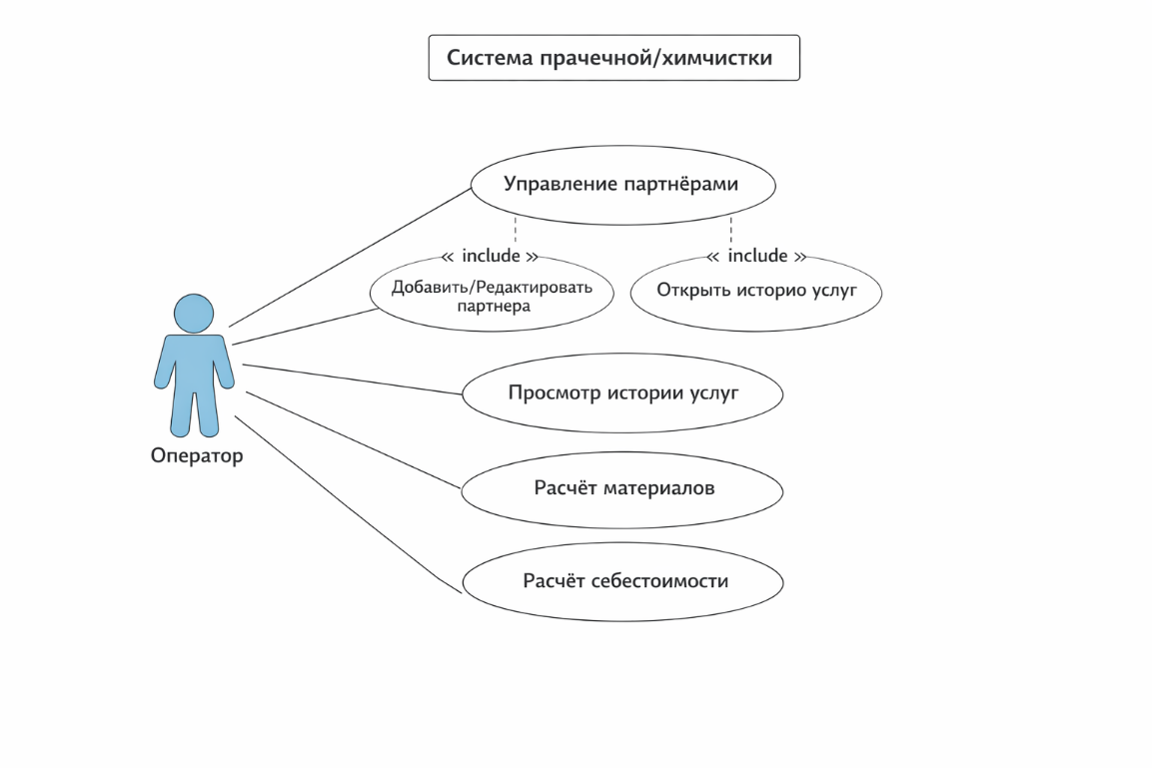

2.2. Диаграмма деятельности подсистемы «Партнёры»
Алгоритм работы подсистемы «Партнёры» описывает последовательность действий на уровне интерфейса и базы данных. При запуске окна выполняется загрузка списка партнёров. Пользователь может применить фильтр поиска, после чего список обновляется по введённой строке. При добавлении новой записи открывается форма ввода, выполняется проверка корректности данных, затем запись сохраняется в базе и список обновляется. При редактировании выбирается строка списка, открывается форма с предзаполненными полями, выполняется проверка ввода и сохраняются изменения. Для просмотра истории пользователь выбирает партнёра и открывает окно истории услуг, где применяет фильтр по датам и просматривает записи.

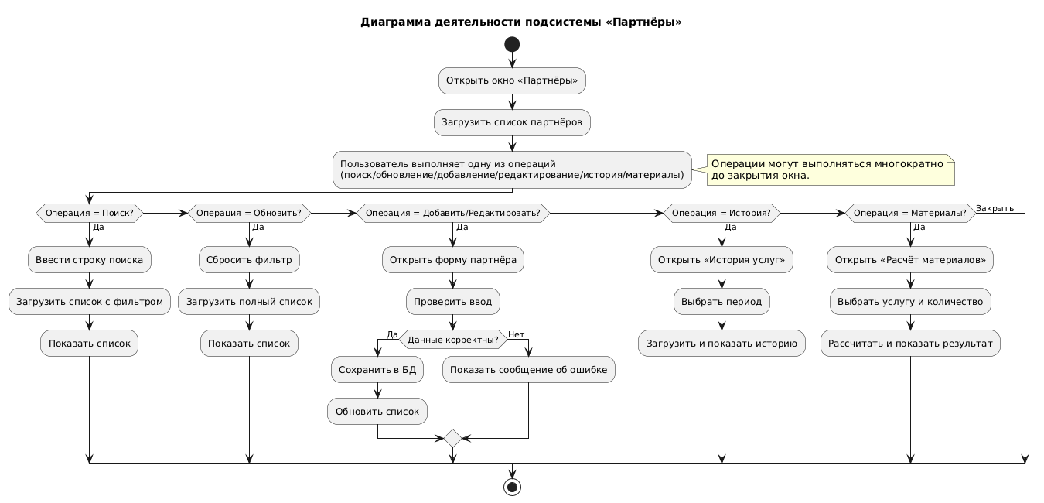2.3. Спецификация операций подсистемы «Партнёры»
Для обеспечения корректности работы интерфейсных операций зафиксированы входные данные, проверки и результат выполнения.
Операция «Поиск партнёра». Вход — строка поиска. Результат — список партнёров, отфильтрованный по совпадению строки с наименованием, email или телефоном. Если строка поиска пуста, отображается полный список.
Операция «Добавление партнёра». Вход — значения полей карточки: тип партнёра, наименование, руководитель, email, телефон, юридический адрес, ИНН, рейтинг. Проверки: наименование обязательно; email при наличии должен соответствовать допустимому формату; ИНН при наличии должен содержать 10 или 12 цифр; рейтинг должен находиться в допустимом диапазоне. Результат — добавленная запись в базе данных и обновление списка.
Операция «Редактирование партнёра». Вход — идентификатор выбранного партнёра и новые значения полей. Проверки аналогичны операции добавления. Результат — обновление записи в базе и обновление списка.
Операция «Просмотр истории услуг партнёра». Вход — идентификатор партнёра и период (дата начала и дата окончания). Результат — список записей истории, содержащий дату выполнения, услугу и количество. При изменении периода перечитывается набор данных.

2.4. Алгоритм расчёта требуемых материалов
Расчёт требуемых материалов выполняется для выбранной услуги и заданного количества. Входными параметрами являются идентификатор услуги и целое количество. Для каждой позиции нормы определяется расход на единицу услуги, затем вычисляется базовый расход как произведение нормы на количество. Далее применяется коэффициент перерасхода, зависящий от типа материала: требуемое количество определяется как базовый расход, умноженный на (1 + перерасход/100). Результат формируется в виде списка материалов с рассчитанными значениями.
В вычислении предусмотрены проверки корректности входных данных: количество должно быть положительным, а значения нормы и коэффициентов должны быть определены и допускать арифметические операции. При отсутствии норм для выбранной услуги формируется пустой результат с информированием пользователя.
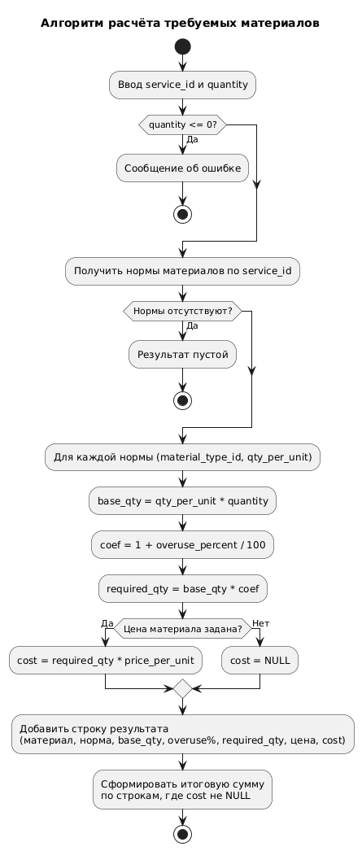

2.5. Спецификация расчёта себестоимости услуги
Себестоимость услуги определяется как сумма двух компонентов: стоимости материалов и стоимости трудозатрат. Для материалов используется перечень норм расхода по услуге, цены материалов и коэффициенты перерасхода. Для труда используются нормы времени по ролям и ставки оплаты. Итоговая себестоимость равна сумме стоимости всех материалов и суммы трудовых затрат по ролям.
Ключевое условие спецификации — обработка недостаточности данных. Если расчёт невозможен из-за отсутствия необходимых исходных значений, функция возвращает специальное значение −1. Такой результат рассматривается как сигнал о невозможности вычисления себестоимости при текущей наполненности справочников.

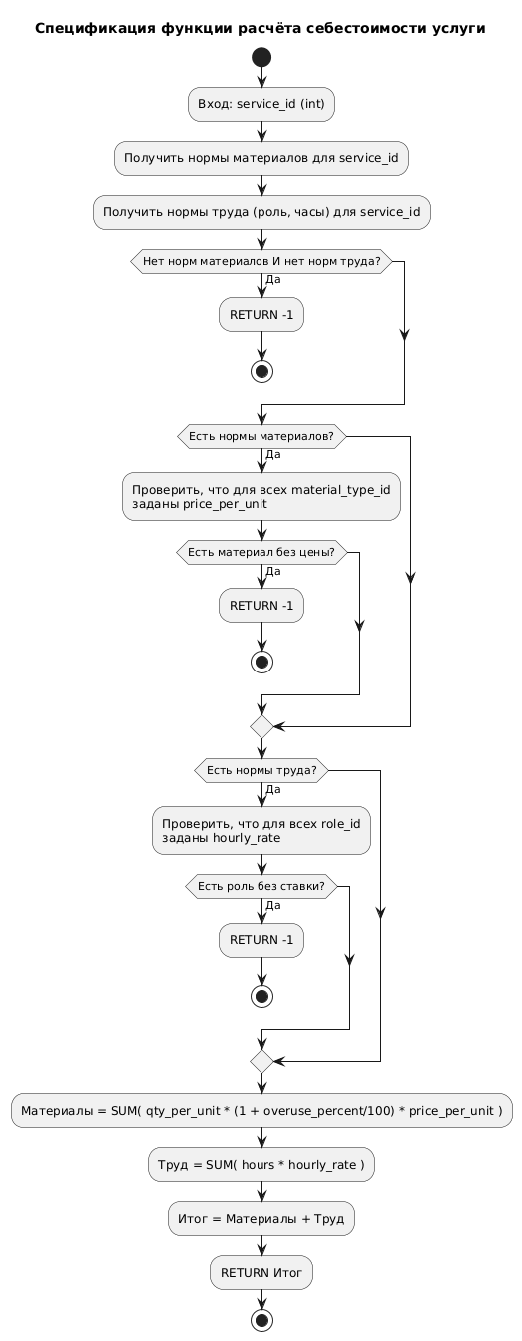

2.6. Спецификация пользовательского интерфейса
Интерфейс включает набор форм, соответствующих основным сценариям. Окно «Партнёры» содержит таблицу списка и элементы управления для поиска и операций добавления и редактирования. Окно истории услуг содержит таблицу и фильтры по датам. Окно расчёта материалов содержит выбор услуги, ввод количества и таблицу результата, а также вывод расчётных итогов. Во всех операциях предусмотрены сообщения об ошибках и предупреждения, возникающие при некорректном вводе или сбоях доступа к данным.
В результате моделирования зафиксированы пользовательские сценарии, последовательности операций и правила вычислений, что обеспечивает согласованность между проектированием базы данных, программной реализацией и ожидаемым поведением интерфейса.

Задание 3. Разработка БД
Проектирование базы данных выполнялось для обеспечения надёжного хранения справочной и фактической информации, необходимой для работы системы и выполнения расчётов. Структура базы данных ориентирована на нормализованное представление сущностей предметной области и поддержание ссылочной целостности между таблицами. В рамках разработки определены набор сущностей, атрибуты, связи, ограничения целостности и хранимые вычислительные объекты.

3.1. Выделение сущностей и атрибутов
На основе предметной области выделены основные сущности: партнёры, типы партнёров, услуги, типы услуг, материалы, типы материалов, нормы расхода материалов, роли персонала, ставки оплаты труда, нормы времени на выполнение услуг по ролям, история оказанных услуг партнёрам. Для каждой сущности определены ключевые атрибуты, необходимые для идентификации объекта и поддержки операций системы. В справочниках используются числовые идентификаторы, что обеспечивает стабильность ссылок и упрощает сопоставление данных при загрузке.

3.2. Нормализация и приведение к 3НФ
Структура данных приведена к третьей нормальной форме. Для этого справочные данные вынесены в отдельные таблицы, а повторяющиеся группы атрибутов устранены. Связи «один-ко-многим» оформлены внешними ключами, а факты (история услуг) выделены в отдельную таблицу, содержащую ссылки на партнёра и услугу и измеримые показатели (количество и дату выполнения). Расчётные параметры (нормы расхода материалов, нормы времени) также выделены в самостоятельные таблицы, что исключает дублирование данных в карточках услуг и позволяет гибко обновлять нормы без изменения структуры основной сущности.

3.3. Логическая схема данных: таблицы и связи
Таблицы базы данных условно разделяются на группы.
Справочники включают таблицы типов и каталогов, используемые для классификации и сопоставления: типы партнёров, типы услуг, типы материалов, роли персонала. Основные сущности представлены таблицами партнёров и услуг. Расчётные таблицы включают нормы расхода материалов на услугу, цены материалов, ставки оплаты труда по ролям, нормы времени по услугам и ролям. Фактические данные представлены историей оказанных услуг партнёрам, где каждая запись фиксирует дату выполнения, услугу и количество.
Связи реализованы через внешние ключи. Партнёр связан с типом партнёра. Услуга связана с типом услуги. Таблица истории услуг связана с партнёрами и услугами. Таблица норм расхода материалов связана с услугами и типами материалов. Таблица цен материалов связана с типами материалов. Таблица норм времени связана с услугами и ролями, а таблица ставок оплаты — с ролями. Такая схема обеспечивает единообразное использование справочников и возможность построения расчётов на основе норм и ставок.
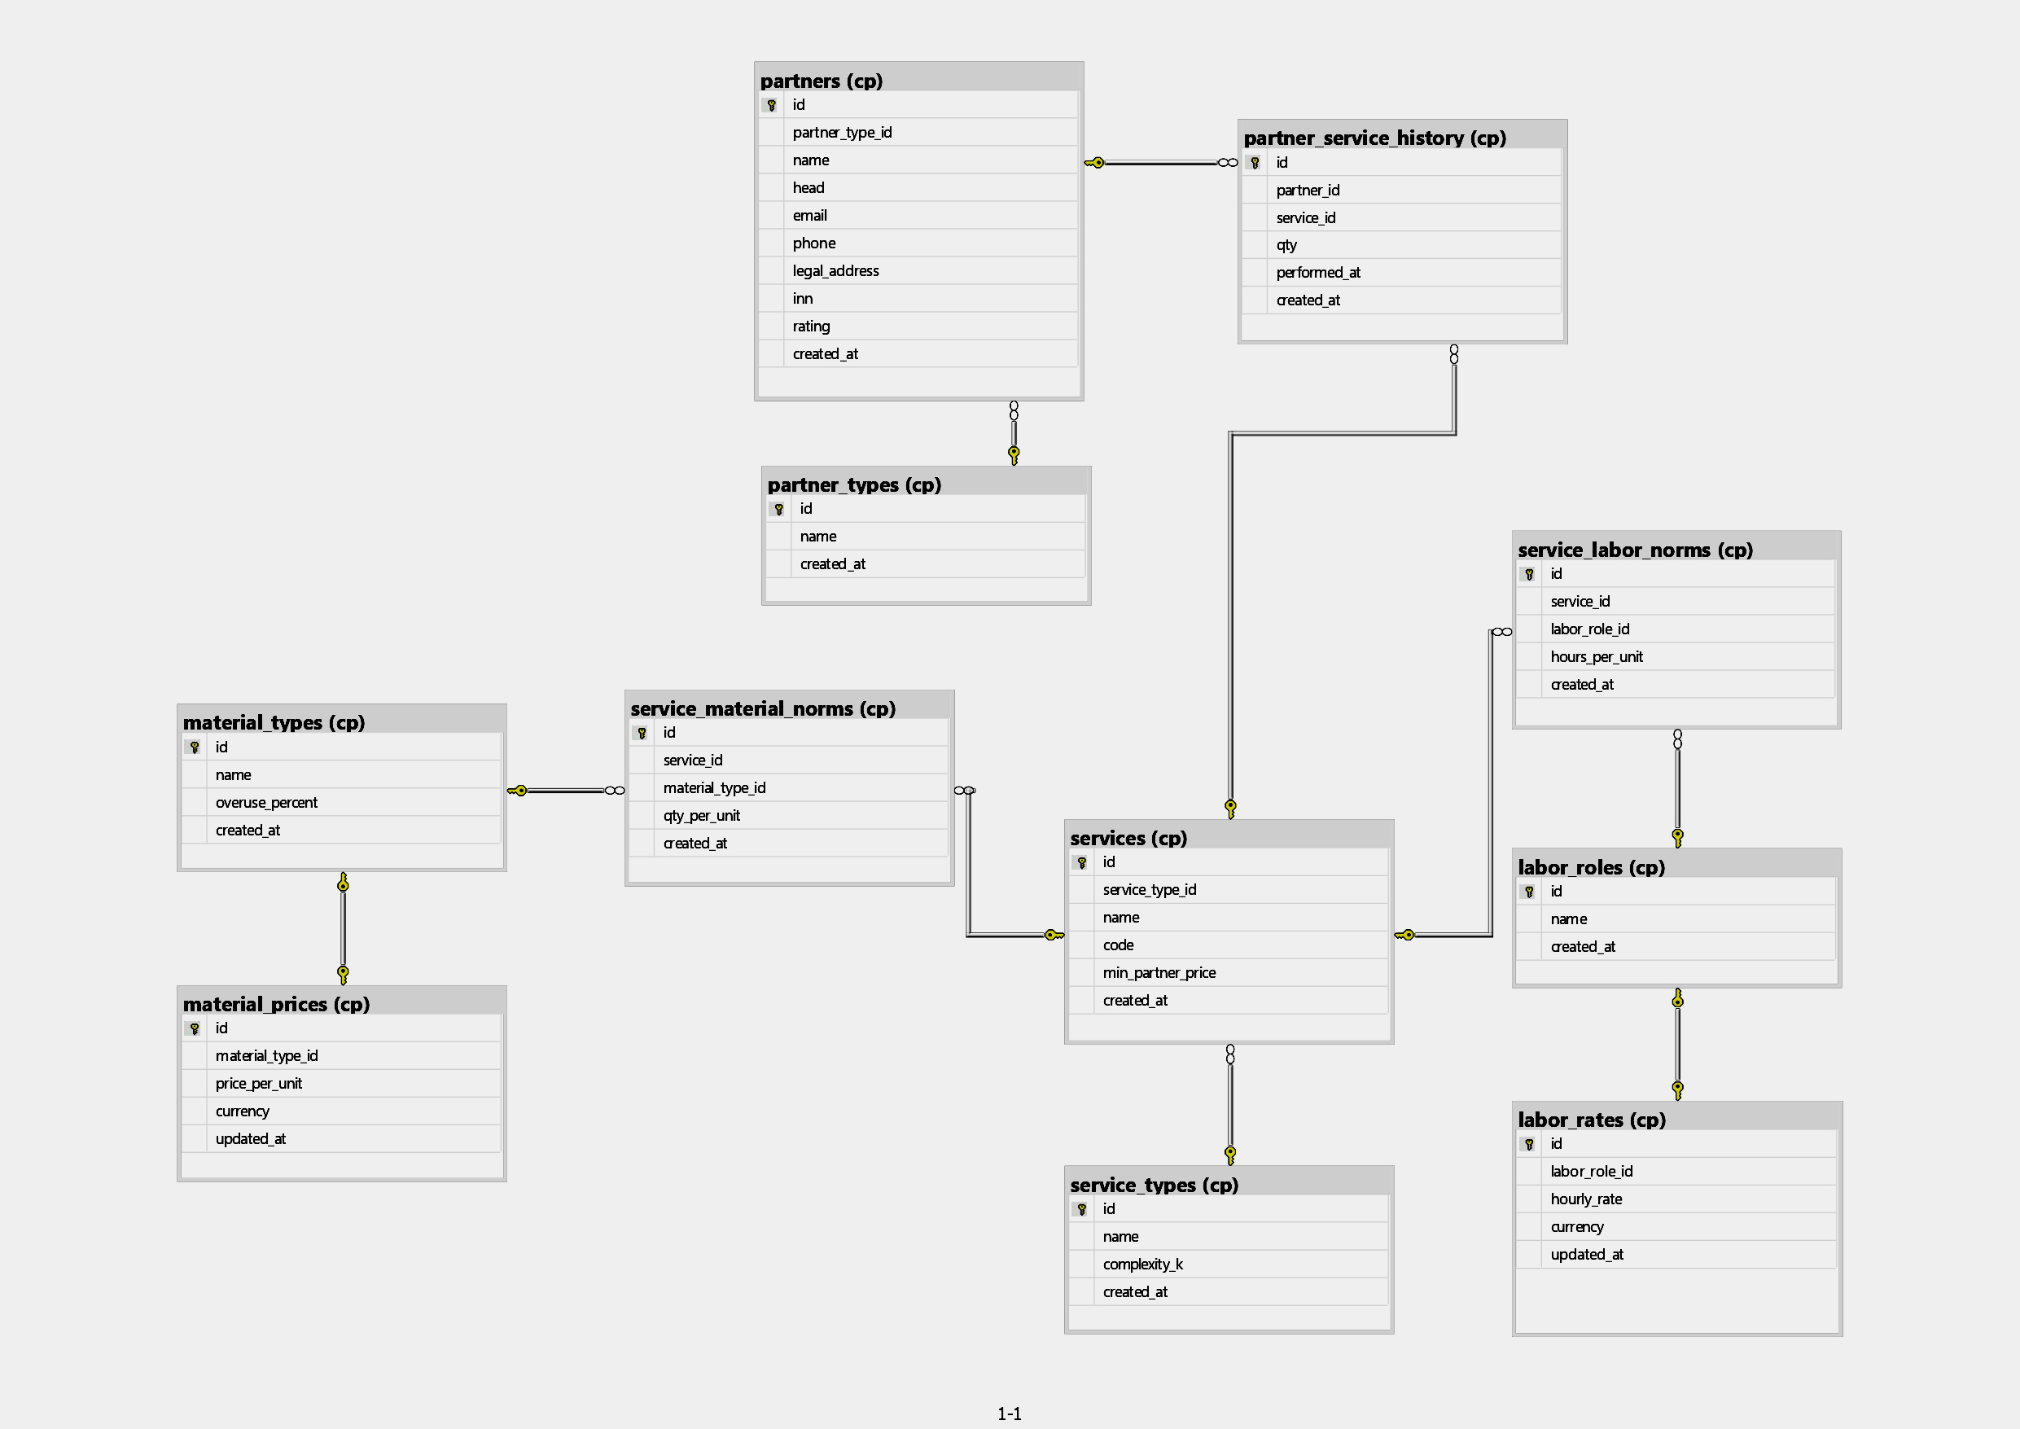

3.4. Ограничения целостности и доменные правила
Для обеспечения качества данных введены ограничения на уровне базы. Внешние ключи обеспечивают ссылочную целостность между справочниками, основными сущностями и фактами. Для количественных полей введено требование положительности, поскольку количество услуг в истории и параметры расчётов не могут быть отрицательными. Для дат предусмотрено хранение значений в формате, пригодном для сравнения и фильтрации по периоду. Для некоторых справочников и идентифицирующих полей устанавливаются ограничения уникальности, что предотвращает дублирование значений, используемых в сопоставлении и в пользовательском интерфейсе.

3.5. Загрузка исходных данных
Загрузка данных выполняется в определённой последовательности, обеспечивающей выполнение внешних ключей и корректность ссылок. На первом этапе импортируются классификаторы (типы партнёров, типы услуг, типы материалов). Затем импортируются основные справочники — партнёры и услуги. После этого загружается фактическая таблица истории оказанных услуг. При загрузке истории выполняется сопоставление записей по наименованиям: значения партнёра и услуги приводятся к соответствующим идентификаторам, после чего формируется запись факта. Для контроля корректности данных проверяются значения количества (должно быть положительным) и корректность дат выполнения.
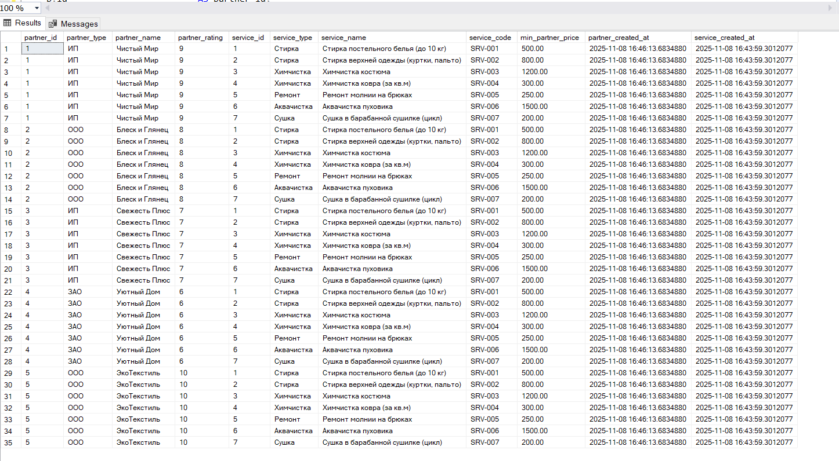
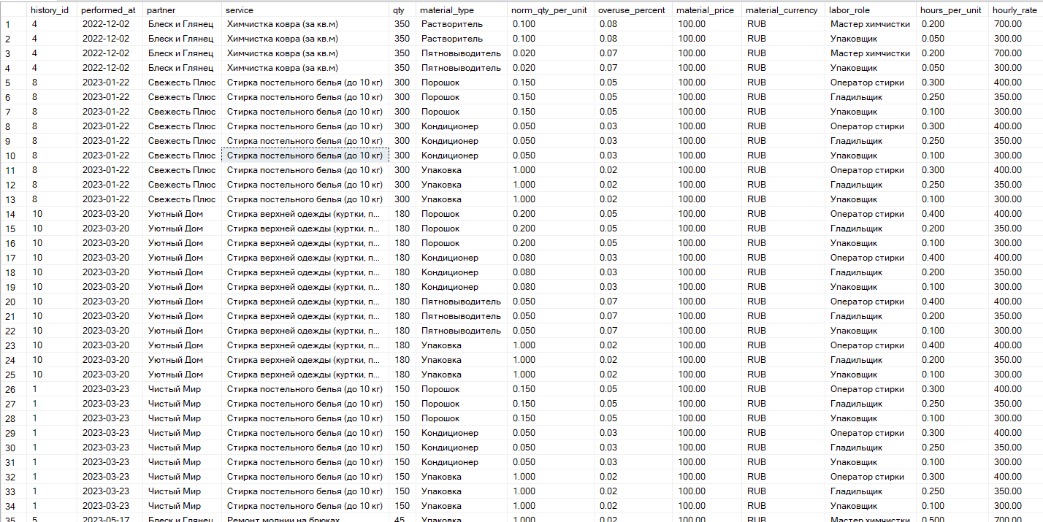
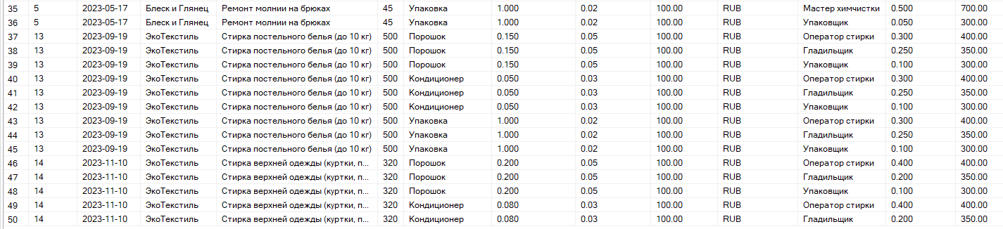

3.6. Хранимые функции и поддержка расчётов
Для выполнения вычислений на стороне базы реализованы функции, поддерживающие требования системы.
Функция расчёта себестоимости услуги вычисляет суммарные затраты по услуге, объединяя стоимость материалов и трудозатраты. При расчёте материалов учитываются нормы расхода и процент перерасхода, а стоимость определяется по цене материала. При расчёте труда учитываются нормы времени на услугу по ролям и ставки оплаты по ролям. Спецификацией предусмотрено, что при недостаточности данных функция возвращает значение −1, что позволяет корректно обрабатывать ситуацию отсутствия необходимых норм, цен или ставок.
Функция расчёта требуемого материала используется для получения количества материалов по заданной услуге и количеству. Алгоритм опирается на норму расхода на единицу услуги и коэффициент перерасхода, после чего возвращает рассчитанное значение. Эта функция применяется при отображении результатов расчёта в интерфейсе.
- Функция расчёта себестоимости cp.fn_calc_service_cost:
-- Себестоимость = материалы + труд.
-- Правила:
-- - Если услуга не найдена → -1
-- - Если нет ни норм материалов, ни норм труда → -1
-- - Если для материалов есть нормы, но нет цен на какой-то тип материала → -1
-- - Если для труда есть нормы, но нет ставки на какую-то роль → -1

CREATE FUNCTION cp.fn_calc_service_cost (@service_id INT)
RETURNS DECIMAL(18,2)
AS
BEGIN
-- 1) Проверка существования услуги
IF NOT EXISTS (SELECT 1 FROM cp.services WHERE id = @service_id)
RETURN CAST(-1 AS DECIMAL(18,2));

-- 2) Проверка наличия исходных данных (норм)
DECLARE @has_mat BIT = CASE WHEN EXISTS (SELECT 1 FROM cp.service_material_norms WHERE service_id = @service_id) THEN 1 ELSE 0 END;
DECLARE @has_lab BIT = CASE WHEN EXISTS (SELECT 1 FROM cp.service_labor_norms WHERE service_id = @service_id) THEN 1 ELSE 0 END;

IF (@has_mat = 0 AND @has_lab = 0)
RETURN CAST(-1 AS DECIMAL(18,2));

DECLARE @mat_cost DECIMAL(18,4) = 0.0;
DECLARE @lab_cost DECIMAL(18,4) = 0.0;

-- 3) Материальная часть: проверка цен и суммирование
IF (@has_mat = 1)
BEGIN
-- если хотя бы для одного типа материала нет цены → -1
IF EXISTS (
SELECT 1
FROM cp.service_material_norms n
LEFT JOIN cp.material_prices mp ON mp.material_type_id = n.material_type_id
WHERE n.service_id = @service_id
AND mp.id IS NULL
)
RETURN CAST(-1 AS DECIMAL(18,2));

SELECT @mat_cost = SUM(n.qty_per_unit * (1.0 + mt.overuse_percent/100.0) * mp.price_per_unit)
FROM cp.service_material_norms n
JOIN cp.material_types mt ON mt.id = n.material_type_id
JOIN cp.material_prices mp ON mp.material_type_id = n.material_type_id
WHERE n.service_id = @service_id;
END

-- 4) Трудовая часть: проверка ставок и суммирование
IF (@has_lab = 1)
BEGIN
-- если хотя бы для одной роли нет ставки → -1
IF EXISTS (
SELECT 1
FROM cp.service_labor_norms n
LEFT JOIN cp.labor_rates r ON r.labor_role_id = n.labor_role_id
WHERE n.service_id = @service_id
AND r.id IS NULL
)
RETURN CAST(-1 AS DECIMAL(18,2));

SELECT @lab_cost = SUM(n.hours_per_unit * r.hourly_rate)
FROM cp.service_labor_norms n
JOIN cp.labor_rates r ON r.labor_role_id = n.labor_role_id
WHERE n.service_id = @service_id;
END

-- 5) Итог: материалы + труд
RETURN CAST(ROUND(ISNULL(@mat_cost,0) + ISNULL(@lab_cost,0), 2) AS DECIMAL(18,2));
END;
- Функция расчёта требуемых материалов cp.fn_calc_required_material:
-- cp.fn_calc_required_material(@service_id, @qty)
-- Возвращает по каждой записи нормы материал → требуемое количество
-- Учитывает перерасход (cp.material_types.overuse_percent).
-- Если @qty <= 0 или нет норм для услуги — вернётся пустой набор строк.

CREATE FUNCTION cp.fn_calc_required_material
(
@service_id INT,
@qty INT
)
RETURNS TABLE
AS
RETURN
SELECT
mt.id AS material_type_id,
mt.name AS material_name,

-- базовый расход без перерасхода
CAST(n.qty_per_unit * @qty AS DECIMAL(18,3)) AS base_qty,

CAST(mt.overuse_percent AS DECIMAL(5,2)) AS overuse_percent,

-- итоговый расход с учётом перерасхода
CAST(
ROUND(n.qty_per_unit * @qty * (1.0 + mt.overuse_percent/100.0), 3)
AS DECIMAL(18,3)
) AS required_qty
FROM cp.service_material_norms n
JOIN cp.material_types mt ON mt.id = n.material_type_id
WHERE n.service_id = @service_id
AND @qty > 0;

3.7. Итог по разработке базы данных
В результате разработана нормализованная база данных, включающая справочники, основные сущности, таблицы норм и ставок, а также фактическую историю оказанных услуг. Схема обеспечивает ссылочную целостность, поддерживает загрузку исходных данных и предоставляет вычислительные функции, необходимые для расчёта себестоимости и требуемых материалов. На этой основе реализована прикладная часть системы и пользовательские сценарии работы.

Задание 4. Разработка программного продукта
Программный продукт реализован в виде настольного приложения, обеспечивающего доступ к данным базы и выполнение операций, предусмотренных требованиями. Приложение ориентировано на работу с подсистемой «Партнёры», просмотром истории оказанных услуг и запуском расчётов по услугам. Взаимодействие с базой данных организовано через объектно-реляционное отображение, что позволяет работать с сущностями в виде классов и выполнять выборки с использованием запросов на уровне приложения.

4.1. Архитектура и организация проекта
Структура приложения построена по принципу разделения ответственности: пользовательский интерфейс реализован набором форм, а доступ к данным сосредоточен в контексте базы данных и сущностях. При запуске приложение получает параметры подключения, после чего выполняет запросы к базе и отображает результаты в элементах интерфейса. Для предотвращения дублирования кода операции загрузки данных и обновления списка выполняются через отдельные методы форм.
В качестве подхода к подключению реализована форма ввода параметров соединения, позволяющая указать сервер и базу данных, а также выбрать режим аутентификации. После успешной проверки соединения приложение открывает основное окно с функциональностью подсистемы «Партнёры». Такой механизм повышает переносимость решения между различными рабочими средами и упрощает запуск приложения без ручного изменения конфигурационных файлов.
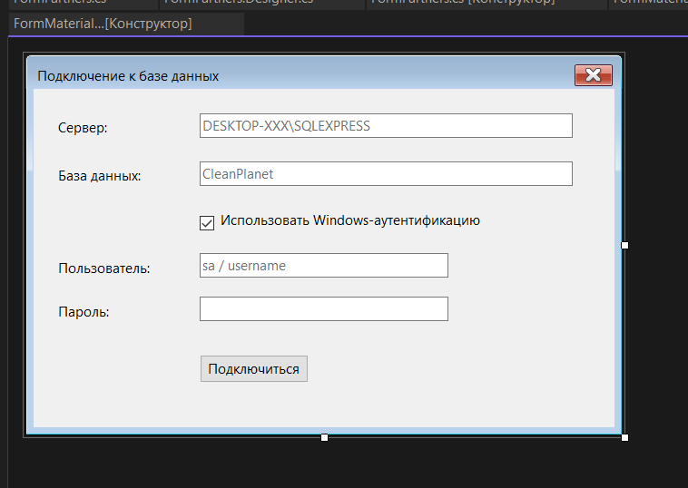
скриншот формы подключения к базе данных.

4.2. Окно «Партнёры»: просмотр, поиск и операции редактирования
Основное окно приложения содержит таблицу со списком партнёров, загруженным из базы данных. В таблице отображаются ключевые атрибуты партнёра, включая тип, наименование, контактные данные, адрес и рейтинг. Для удобства работы предусмотрена строка поиска, которая фильтрует список по введённому значению и применяется к наиболее используемым полям (наименование, email, телефон). Поиск может выполняться как нажатием кнопки, так и клавишей Enter; предусмотрена отдельная кнопка для сброса фильтра и повторной загрузки полного списка.
Добавление партнёра выполняется через форму ввода. Пользователь выбирает тип партнёра из справочника, вводит наименование и при необходимости заполняет остальные поля. Перед сохранением выполняется валидация: контролируется обязательность наименования, корректность email и формат ИНН, а также допустимый диапазон рейтинга. При успешной валидации запись сохраняется в базе, а список обновляется с выделением добавленного партнёра.
Редактирование партнёра выполняется аналогично добавлению, но форма открывается с предзаполненными данными выбранной записи. После внесения изменений и успешной проверки данные сохраняются в базе, а таблица обновляется. Для ускорения работы предусмотрено открытие редактирования двойным щелчком по строке таблицы.
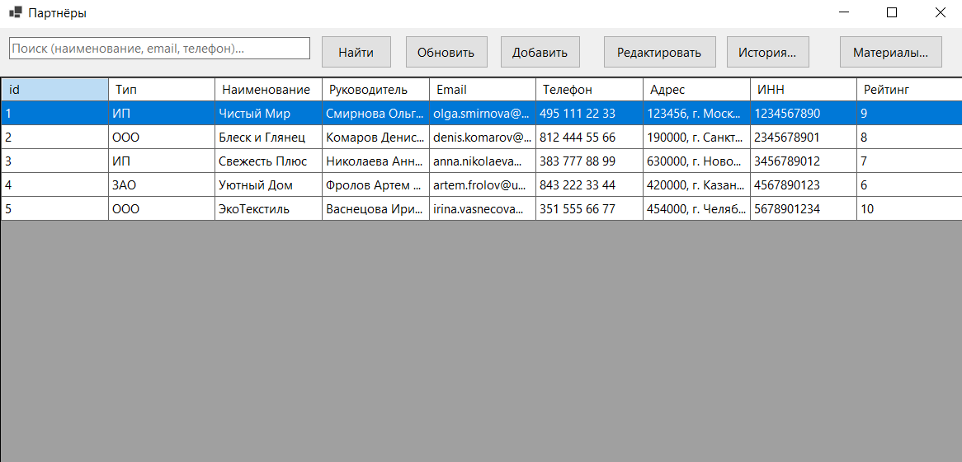
скриншот окна «Партнёры» со списком.
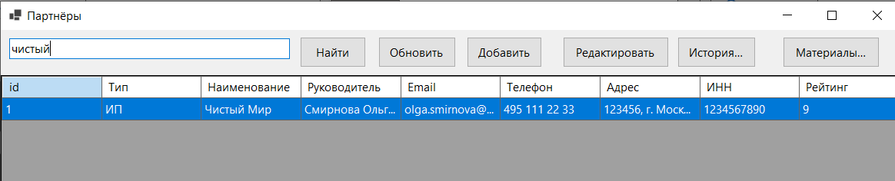
скриншот окна «Партнёры» с применённым поиском.
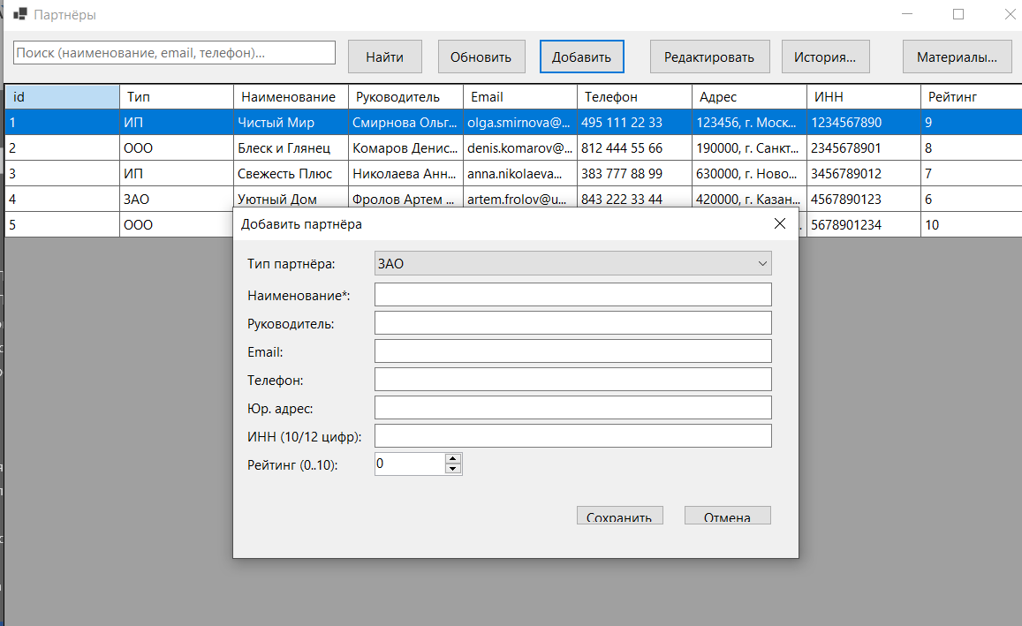
скриншот формы «Добавить партнёра».
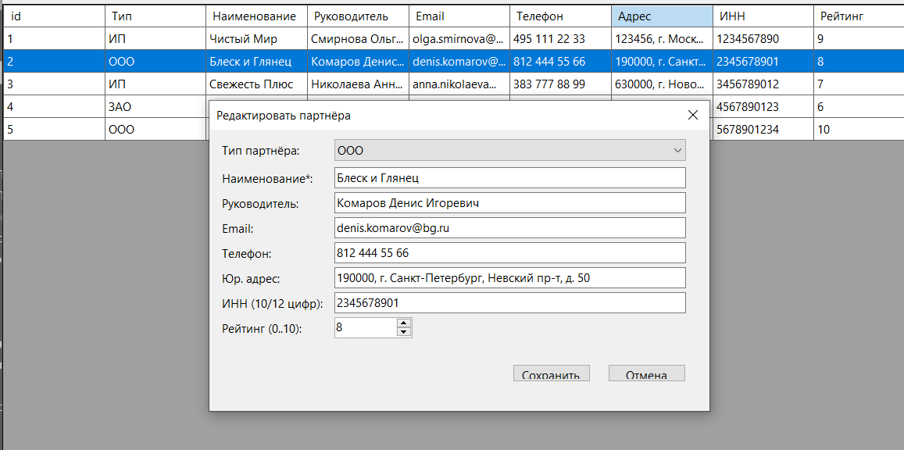
скриншот формы «Редактировать партнёра».

4.3. Просмотр истории оказанных услуг партнёру
Для анализа взаимодействия с партнёром реализовано отдельное окно истории оказанных услуг. Окно открывается из списка партнёров и формируется для выбранной записи. История отображается в табличном виде и содержит дату выполнения, наименование услуги и количество. Для удобства анализа предусмотрены фильтры по периоду (дата начала и дата окончания), позволяющие получать выборки за интересующий интервал. При изменении периода выполняется перечитывание данных и обновление таблицы.
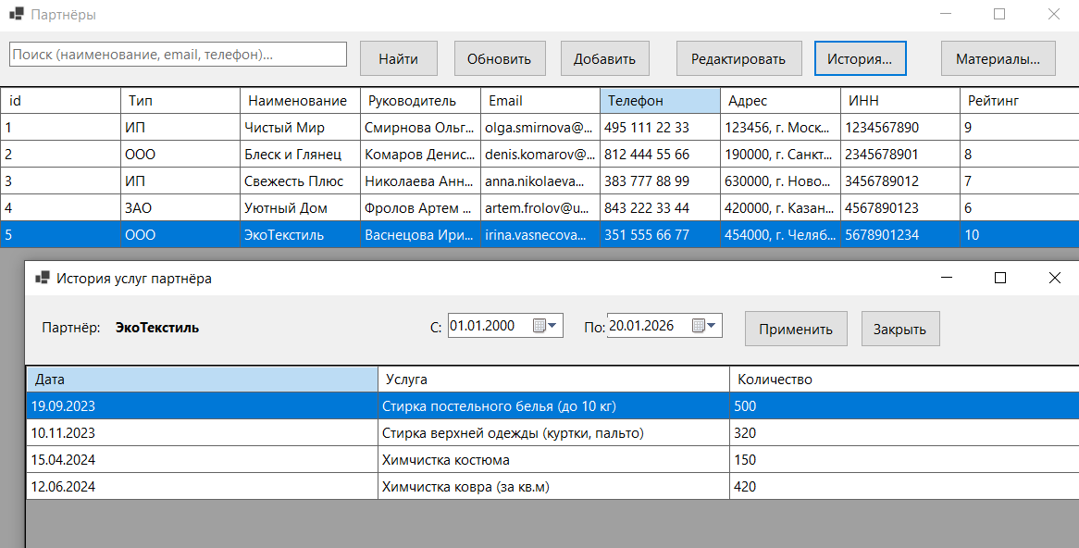
скриншот окна «История услуг партнёра» с фильтром по датам.

4.4. Экран расчёта требуемых материалов и отображение себестоимости
Для поддержки расчётов реализовано окно «Расчёт требуемых материалов». Пользователь выбирает услугу из каталога и задаёт количество услуг. По нажатию кнопки выполняется расчёт требуемого количества материалов на основе норм расхода и процента перерасхода, связанного с типом материала. Результат выводится в виде таблицы, содержащей норму на единицу услуги, базовый расход, процент перерасхода и итоговое требуемое количество. Если для материала задана цена, дополнительно рассчитывается стоимость по позиции и итоговая сумма по материалам.
В этом же окне выводится себестоимость услуги, рассчитанная на уровне базы данных. Значение себестоимости учитывает материальные затраты и трудовые затраты. При недостаточности данных для вычисления формируется специальный результат, который позволяет корректно интерпретировать ситуацию отсутствия необходимых норм, цен или ставок.
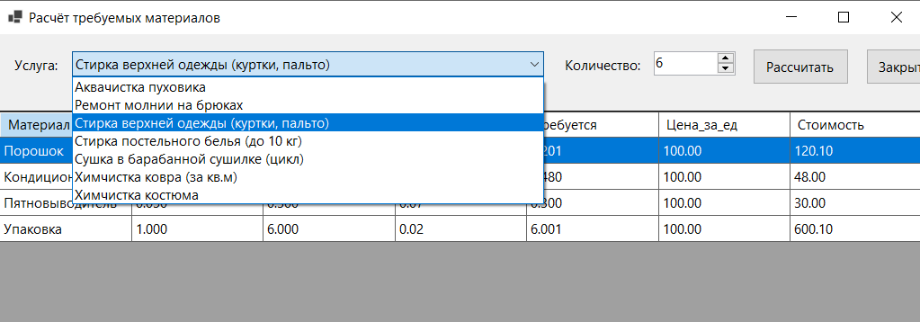
скриншот окна «Расчёт требуемых материалов» с результатами расчёта и себестоимостью.

4.5. Обработка ошибок и надёжность работы
Во всех ключевых операциях приложения предусмотрена обработка исключительных ситуаций. Ошибки подключения к базе данных, ошибки чтения/записи и иные сбои сопровождаются сообщениями, позволяющими пользователю понять причину проблемы. Валидация ввода предотвращает сохранение некорректных данных и обеспечивает корректность дальнейших расчётов. Обновление списков после добавления и редактирования позволяет работать с актуальными данными без перезапуска приложения.

4.6. Итог по разработке программного продукта
Реализованное приложение обеспечивает основные сценарии работы: ведение партнёров, просмотр истории оказанных услуг и выполнение расчётов материалов и себестоимости. Интерфейс поддерживает навигацию между формами, содержит механизмы поиска и обновления данных, а также выполняет проверки ввода и обработку ошибок. Программная реализация согласована со структурой базы данных и использует расчётные функции для получения итоговых показателей.

Задание 5. Работа с GitHub
Для хранения результата работы использовался репозиторий, обеспечивающий контроль версий и удобную передачу проекта. В репозитории размещены материалы, необходимые для воспроизведения решения: проект настольного приложения и материалы для развёртывания базы данных.
В состав репозитория включены следующие элементы:
- проект WinForms-приложения с исходным кодом;
- SQL-скрипт, позволяющий создать базу данных и заполнить её данными;
- резервная копия базы данных (backup), обеспечивающая возможность быстрого восстановления.
Процедура воспроизведения решения включает восстановление базы данных из резервной копии либо выполнение SQL-скрипта, после чего выполняется запуск приложения и подключение к базе данных через форму ввода параметров соединения. После подключения становятся доступны операции работы с партнёрами, просмотр истории оказанных услуг и запуск расчётов.

ЗАКЛЮЧЕНИЕ
В ходе работы была реализована учебная информационная система для предметной области прачечной/химчистки, ориентированная на ведение справочников, учёт оказанных услуг партнёрам и получение расчётных показателей по услугам. Решение охватывает полный цикл разработки: проектирование базы данных, загрузку исходных данных, реализацию расчётной логики и создание пользовательского приложения для работы с данными.
В части проектирования и разработки базы данных сформирована нормализованная структура, обеспечивающая хранение данных о партнёрах, услугах, материалах и классификаторах, а также хранение фактов оказанных услуг. Для поддержания корректности данных реализованы связи между сущностями на основе первичных и внешних ключей, а также доменные ограничения для ключевых показателей (например, количественных значений и дат). Выполнена загрузка справочных и фактических данных, что позволило сформировать рабочий набор информации для демонстрации функциональности системы и выполнения расчётов.
В программной части разработано настольное приложение, обеспечивающее основные пользовательские сценарии. Реализованы операции просмотра и поиска партнёров, добавление и редактирование карточек с проверкой корректности вводимых данных, а также навигация к связанным разделам. Дополнительно реализовано отображение истории оказанных услуг для выбранного партнёра с фильтрацией по периоду, что позволяет анализировать взаимодействие по датам и объёмам оказанных услуг.
Отдельное внимание уделено расчётным задачам. Реализован механизм определения требуемых материалов по выбранной услуге и количеству с учётом норм расхода и процента перерасхода. Также реализована функция расчёта себестоимости услуги, учитывающая затраты на материалы и труд, с предусмотренной обработкой ситуации недостаточности исходных данных путём возврата специального значения. Расчётные результаты интегрированы в пользовательский интерфейс, что обеспечивает наглядность и практическую применимость решения.
Таким образом, поставленные задачи выполнены: разработана база данных с корректной структурой и данными, реализованы алгоритмы ключевых подсистем и расчётные функции, создано пользовательское приложение, обеспечивающее работу с партнёрами, просмотр истории услуг и выполнение расчётов. Полученный результат демонстрирует согласованность проектирования данных, прикладной логики и пользовательского интерфейса и может использоваться как основа для дальнейшего расширения функциональности в рамках предметной области.

ПРИЛОЖЕНИЕ А
Министерство образования и науки Российской Федерации
Федеральное автономное образовательное учреждение высшего профессионального образования
«Санкт-Петербургский государственный политехнический университет Петра Великого»
(ФГАОУ ВО «СПбПУ»)
Институт среднего профессионального образования
РАЗРАБОТКА ИНФОРМАЦИОННОЙ СИСТЕМЫ ДЛЯ учёта услуг и партнёров компании „Чистая Планета»
Техническое задание
Листов 6
ПРОВЕРИЛ
Преподаватель
__________Хисамутдинова А.С.
24.10.2025
ВЫПОЛНИЛ
Студент группы 22290907/2092
___________ Имамерзаева Ж. О.
24.10.2025
2026

1 ВВЕДЕНИЕ
1.1 Полное наименование программной разработки: «Разработка информационной системы для учёта услуг прачечной/химчистки и взаимодействия с партнёрами компании «Чистая Планета»».
1.2 Краткая характеристика: Разрабатываемая информационная система предназначена для хранения и обработки данных о партнёрах, услугах, материалах и истории оказанных услуг, а также для выполнения расчётов требуемых материалов и себестоимости услуг. Система реализуется в виде настольного приложения с использованием реляционной базы данных.
2 ОСНОВАНИЕ ДЛЯ РАЗРАБОТКИ
Основанием для разработки послужило учебное задание по производственной практике, выданное образовательной организацией, в рамках которого требуется разработать информационную систему для заданной предметной области с использованием базы данных и прикладного программного обеспечения.
3 НАЗНАЧЕНИЕ РАЗРАБОТКИ
3.1 Основное назначение программного продукта: Автоматизация процессов учёта партнёров, оказанных услуг и расчёта материальных и трудовых затрат при выполнении услуг прачечной/химчистки.
3.2 Эксплуатационное назначение программного продукта: Программа предназначена для использования сотрудниками организации. Система используется для работы с данными в цифровом виде, не предусматривает проведение платёжных операций и не требует подключения к платёжным системам.

4 ТРЕБОВАНИЯ К РАЗРАБОТКЕ
4.1 Требования к функциональным характеристикам:
Система должна обеспечивать:
- ведение справочника партнёров с возможностью просмотра, добавления и редактирования записей;
- хранение информации о типах партнёров;
- хранение каталога услуг и типов услуг;
- хранение информации о типах материалов, нормах их расхода и процентах перерасхода;
- хранение цен материалов;
- хранение ролей персонала, норм времени и ставок оплаты труда;
- учёт истории оказанных услуг партнёрам с указанием услуги, количества и даты выполнения;
- просмотр истории оказанных услуг для выбранного партнёра с фильтрацией по периоду;
- расчёт требуемого количества материалов по выбранной услуге и количеству с учётом норм расхода и процента перерасхода;
- расчёт себестоимости услуги на основе затрат на материалы и труд;
- возврат специального значения при невозможности расчёта себестоимости из-за отсутствия исходных данных;
- импорт исходных данных в базу данных.
Удаление записей через пользовательский интерфейс не требуется.
4.2 Требования к надёжности
Система должна обеспечивать:
- обработку исключительных ситуаций, возникающих при работе с базой данных;
- проверку корректности вводимых пользователем данных;
- вывод сообщений об ошибках, предупреждениях и информационных сообщениях;
- предотвращение сохранения некорректных данных.
4.3 Требования к составу и параметрам технических средств
Для функционирования системы требуется:
- персональный компьютер;
- процессор, совместимый с архитектурой x64;
- объём оперативной памяти не менее 600 МБ;
- свободное место на жёстком диске не менее 600 МБ;
- стандартные устройства ввода и вывода (клавиатура, мышь, монитор).
4.4 Требования к информационной и программной совместимости
Программный продукт должен функционировать под управлением операционной системы Microsoft Windows 10 и выше.Язык пользовательского интерфейса — русский.
4.5 Требования к маркировке и поставке
Программа поставляется в электронном виде в составе:
- проекта WinForms-приложения;
- SQL-скрипта создания базы данных;
- резервной копии базы данных.
4.6 Требования к транспортировке и хранению
Требования к транспортировке и хранению не предъявляются. Передача результатов осуществляется в электронном виде.
4.7 Специальные требования
Теоретическая часть должна содержать описание предметной области, ER-диаграмму и алгоритмы работы подсистем. Практическая часть включает разработку базы данных и программного продукта на языке C# с использованием среды Visual Studio.
5 ТРЕБОВАНИЯ К ПРОГРАММНОЙ ДОКУМЕНТАЦИИ
5.1 Предварительный состав программной документации
- Техническое задание;
6 ТЕХНИКО-ЭКОНОМИЧЕСКИЕ ПОКАЗАТЕЛИ
Технико-экономические показатели в рамках данной работы не рассчитываются.
7 СТАДИИ И ЭТАПЫ РАЗРАБОТКИ
Таблица 1 – Стадии и этапы разработки
Содержание стадии | Содержание этапа | Срок 2025 г. |  | Форма  отчетности
Содержание стадии | Содержание этапа | начало | конец | Форма  отчетности
Техническое задание | Составление технического задания | 13.10 | 14.10 | Техническое задание
Эскизный проект | Проектирование программы | 15.10 | 16.10 | UML-диаграммы
Рабочий проект | Разработка спецификаций | 17.10 | 20.10 | Спецификации отдельных компонентов
Рабочий проект | Составление программы | 20.10 | 21.10 | Программная документация
Приёмка | Защита | 24.10 | 25.10 | Оценка за практику

8 ПОРЯДОК КОНТРОЛЯ И ПРИЁМКИ
8.1 Порядок контроля
Контроль выполнения должен осуществляться руководителем проекта (преподавателем) в соответствие с п.7.
8.2 Порядок приёмки
Приемка должна осуществляться с участием руководителя практики и рецензента после проведения приемо-сдаточных испытаний. По результатам проверки составляется отзыв руководителя проекта и рецензия. В результате защиты проекта должна быть выставлена оценка за проект.

ПРИЛОЖЕНИЕ Б
Листинг SQL-кода
USE [CleanPlanet]
GO
ALTER TABLE [cp].[services] DROP CONSTRAINT [CK_services_min_price]
GO
ALTER TABLE [cp].[service_types] DROP CONSTRAINT [CK_service_types_complexity_k_pos]
GO
ALTER TABLE [cp].[service_material_norms] DROP CONSTRAINT [CK_service_material_norms_qty_pos]
GO
ALTER TABLE [cp].[service_labor_norms] DROP CONSTRAINT [CK_sln_hours_pos]
GO
ALTER TABLE [cp].[partners] DROP CONSTRAINT [CK_partners_rating_range]
GO
ALTER TABLE [cp].[partners] DROP CONSTRAINT [CK_partners_inn_digits_len]
GO
ALTER TABLE [cp].[partner_service_history] DROP CONSTRAINT [CK_psh_qty_pos]
GO
ALTER TABLE [cp].[material_types] DROP CONSTRAINT [CK_material_types_overuse_percent]
GO
ALTER TABLE [cp].[material_prices] DROP CONSTRAINT [CK_material_prices_price_nonneg]
GO
ALTER TABLE [cp].[labor_rates] DROP CONSTRAINT [CK_labor_rates_nonneg]
GO
ALTER TABLE [cp].[services] DROP CONSTRAINT [FK_services_service_types_service_type_id]
GO
ALTER TABLE [cp].[service_material_norms] DROP CONSTRAINT [FK_smn_services_service_id]
GO
ALTER TABLE [cp].[service_material_norms] DROP CONSTRAINT [FK_smn_material_types_material_type_id]
GO
ALTER TABLE [cp].[service_labor_norms] DROP CONSTRAINT [FK_sln_services_service_id]
GO
ALTER TABLE [cp].[service_labor_norms] DROP CONSTRAINT [FK_sln_labor_roles_role_id]
GO
ALTER TABLE [cp].[partners] DROP CONSTRAINT [FK_partners_partner_types_partner_type_id]
GO
ALTER TABLE [cp].[partner_service_history] DROP CONSTRAINT [FK_psh_services_service_id]
GO
ALTER TABLE [cp].[partner_service_history] DROP CONSTRAINT [FK_psh_partners_partner_id]
GO
ALTER TABLE [cp].[material_prices] DROP CONSTRAINT [FK_material_prices_material_types_material_type_id]
GO
ALTER TABLE [cp].[labor_rates] DROP CONSTRAINT [FK_labor_rates_roles_role_id]
GO
ALTER TABLE [cp].[services] DROP CONSTRAINT [DF_services_created_at]
GO
ALTER TABLE [cp].[service_types] DROP CONSTRAINT [DF_service_types_created_at]
GO
ALTER TABLE [cp].[service_material_norms] DROP CONSTRAINT [DF_service_material_norms_created_at]
GO
ALTER TABLE [cp].[service_labor_norms] DROP CONSTRAINT [DF_service_labor_norms_created_at]
GO
ALTER TABLE [cp].[partners] DROP CONSTRAINT [DF_partners_created_at]
GO
ALTER TABLE [cp].[partner_types] DROP CONSTRAINT [DF_partner_types_created_at]
GO
ALTER TABLE [cp].[partner_service_history] DROP CONSTRAINT [DF_psh_created_at]
GO
ALTER TABLE [cp].[material_types] DROP CONSTRAINT [DF_material_types_created_at]
GO
ALTER TABLE [cp].[material_prices] DROP CONSTRAINT [DF_material_prices_updated_at]
GO
ALTER TABLE [cp].[material_prices] DROP CONSTRAINT [DF_material_prices_currency]
GO
ALTER TABLE [cp].[labor_roles] DROP CONSTRAINT [DF_labor_roles_created_at]
GO
ALTER TABLE [cp].[labor_rates] DROP CONSTRAINT [DF_labor_rates_updated_at]
GO
ALTER TABLE [cp].[labor_rates] DROP CONSTRAINT [DF_labor_rates_currency]
GO
/****** Object: Index [IX_services_name] Script Date: 19.01.2026 1:09:19 ******/
DROP INDEX [IX_services_name] ON [cp].[services]
GO
/****** Object: Index [UQ_services_code] Script Date: 19.01.2026 1:09:19 ******/
ALTER TABLE [cp].[services] DROP CONSTRAINT [UQ_services_code]
GO
/****** Object: Index [UQ_service_types_name] Script Date: 19.01.2026 1:09:19 ******/
ALTER TABLE [cp].[service_types] DROP CONSTRAINT [UQ_service_types_name]
GO
/****** Object: Index [IX_smn_service_id] Script Date: 19.01.2026 1:09:19 ******/
DROP INDEX [IX_smn_service_id] ON [cp].[service_material_norms]
GO
/****** Object: Index [IX_smn_material_type_id] Script Date: 19.01.2026 1:09:19 ******/
DROP INDEX [IX_smn_material_type_id] ON [cp].[service_material_norms]
GO
/****** Object: Index [UQ_service_material_norms] Script Date: 19.01.2026 1:09:19 ******/
ALTER TABLE [cp].[service_material_norms] DROP CONSTRAINT [UQ_service_material_norms]
GO
/****** Object: Index [IX_sln_service_id] Script Date: 19.01.2026 1:09:19 ******/
DROP INDEX [IX_sln_service_id] ON [cp].[service_labor_norms]
GO
/****** Object: Index [IX_sln_labor_role_id] Script Date: 19.01.2026 1:09:19 ******/
DROP INDEX [IX_sln_labor_role_id] ON [cp].[service_labor_norms]
GO
/****** Object: Index [UQ_sln_service_role] Script Date: 19.01.2026 1:09:19 ******/
ALTER TABLE [cp].[service_labor_norms] DROP CONSTRAINT [UQ_sln_service_role]
GO
/****** Object: Index [UIX_partners_inn] Script Date: 19.01.2026 1:09:19 ******/
DROP INDEX [UIX_partners_inn] ON [cp].[partners]
GO
/****** Object: Index [IX_partners_name] Script Date: 19.01.2026 1:09:19 ******/
DROP INDEX [IX_partners_name] ON [cp].[partners]
GO
/****** Object: Index [UQ_partners_name] Script Date: 19.01.2026 1:09:19 ******/
ALTER TABLE [cp].[partners] DROP CONSTRAINT [UQ_partners_name]
GO
/****** Object: Index [UQ_partner_types_name] Script Date: 19.01.2026 1:09:19 ******/
ALTER TABLE [cp].[partner_types] DROP CONSTRAINT [UQ_partner_types_name]
GO
/****** Object: Index [IX_psh_service_id] Script Date: 19.01.2026 1:09:19 ******/
DROP INDEX [IX_psh_service_id] ON [cp].[partner_service_history]
GO
/****** Object: Index [IX_psh_partner_date] Script Date: 19.01.2026 1:09:19 ******/
DROP INDEX [IX_psh_partner_date] ON [cp].[partner_service_history]
GO
/****** Object: Index [UQ_material_types_name] Script Date: 19.01.2026 1:09:19 ******/
ALTER TABLE [cp].[material_types] DROP CONSTRAINT [UQ_material_types_name]
GO
/****** Object: Index [IX_material_prices_material_type] Script Date: 19.01.2026 1:09:19 ******/
DROP INDEX [IX_material_prices_material_type] ON [cp].[material_prices]
GO
/****** Object: Index [UQ_material_prices_material_type] Script Date: 19.01.2026 1:09:19 ******/
ALTER TABLE [cp].[material_prices] DROP CONSTRAINT [UQ_material_prices_material_type]
GO
/****** Object: Index [UQ_labor_roles_name] Script Date: 19.01.2026 1:09:19 ******/
ALTER TABLE [cp].[labor_roles] DROP CONSTRAINT [UQ_labor_roles_name]
GO
/****** Object: Index [IX_labor_rates_role] Script Date: 19.01.2026 1:09:19 ******/
DROP INDEX [IX_labor_rates_role] ON [cp].[labor_rates]
GO
/****** Object: Index [UQ_labor_rates_role] Script Date: 19.01.2026 1:09:19 ******/
ALTER TABLE [cp].[labor_rates] DROP CONSTRAINT [UQ_labor_rates_role]
GO
/****** Object: Table [cp_stg].[services_raw] Script Date: 19.01.2026 1:09:19 ******/
IF EXISTS (SELECT * FROM sys.objects WHERE object_id = OBJECT_ID(N'[cp_stg].[services_raw]') AND type in (N'U'))
DROP TABLE [cp_stg].[services_raw]
GO
/****** Object: Table [cp_stg].[service_types_raw] Script Date: 19.01.2026 1:09:19 ******/
IF EXISTS (SELECT * FROM sys.objects WHERE object_id = OBJECT_ID(N'[cp_stg].[service_types_raw]') AND type in (N'U'))
DROP TABLE [cp_stg].[service_types_raw]
GO
/****** Object: Table [cp_stg].[partners_raw] Script Date: 19.01.2026 1:09:19 ******/
IF EXISTS (SELECT * FROM sys.objects WHERE object_id = OBJECT_ID(N'[cp_stg].[partners_raw]') AND type in (N'U'))
DROP TABLE [cp_stg].[partners_raw]
GO
/****** Object: Table [cp_stg].[partner_services_raw] Script Date: 19.01.2026 1:09:19 ******/
IF EXISTS (SELECT * FROM sys.objects WHERE object_id = OBJECT_ID(N'[cp_stg].[partner_services_raw]') AND type in (N'U'))
DROP TABLE [cp_stg].[partner_services_raw]
GO
/****** Object: Table [cp_stg].[material_types_raw] Script Date: 19.01.2026 1:09:19 ******/
IF EXISTS (SELECT * FROM sys.objects WHERE object_id = OBJECT_ID(N'[cp_stg].[material_types_raw]') AND type in (N'U'))
DROP TABLE [cp_stg].[material_types_raw]
GO
/****** Object: Table [cp].[services] Script Date: 19.01.2026 1:09:19 ******/
IF EXISTS (SELECT * FROM sys.objects WHERE object_id = OBJECT_ID(N'[cp].[services]') AND type in (N'U'))
DROP TABLE [cp].[services]
GO
/****** Object: Table [cp].[service_types] Script Date: 19.01.2026 1:09:19 ******/
IF EXISTS (SELECT * FROM sys.objects WHERE object_id = OBJECT_ID(N'[cp].[service_types]') AND type in (N'U'))
DROP TABLE [cp].[service_types]
GO
/****** Object: Table [cp].[service_labor_norms] Script Date: 19.01.2026 1:09:19 ******/
IF EXISTS (SELECT * FROM sys.objects WHERE object_id = OBJECT_ID(N'[cp].[service_labor_norms]') AND type in (N'U'))
DROP TABLE [cp].[service_labor_norms]
GO
/****** Object: Table [cp].[partners] Script Date: 19.01.2026 1:09:19 ******/
IF EXISTS (SELECT * FROM sys.objects WHERE object_id = OBJECT_ID(N'[cp].[partners]') AND type in (N'U'))
DROP TABLE [cp].[partners]
GO
/****** Object: Table [cp].[partner_types] Script Date: 19.01.2026 1:09:19 ******/
IF EXISTS (SELECT * FROM sys.objects WHERE object_id = OBJECT_ID(N'[cp].[partner_types]') AND type in (N'U'))
DROP TABLE [cp].[partner_types]
GO
/****** Object: Table [cp].[partner_service_history] Script Date: 19.01.2026 1:09:19 ******/
IF EXISTS (SELECT * FROM sys.objects WHERE object_id = OBJECT_ID(N'[cp].[partner_service_history]') AND type in (N'U'))
DROP TABLE [cp].[partner_service_history]
GO
/****** Object: Table [cp].[material_prices] Script Date: 19.01.2026 1:09:19 ******/
IF EXISTS (SELECT * FROM sys.objects WHERE object_id = OBJECT_ID(N'[cp].[material_prices]') AND type in (N'U'))
DROP TABLE [cp].[material_prices]
GO
/****** Object: Table [cp].[labor_roles] Script Date: 19.01.2026 1:09:19 ******/
IF EXISTS (SELECT * FROM sys.objects WHERE object_id = OBJECT_ID(N'[cp].[labor_roles]') AND type in (N'U'))
DROP TABLE [cp].[labor_roles]
GO
/****** Object: Table [cp].[labor_rates] Script Date: 19.01.2026 1:09:19 ******/
IF EXISTS (SELECT * FROM sys.objects WHERE object_id = OBJECT_ID(N'[cp].[labor_rates]') AND type in (N'U'))
DROP TABLE [cp].[labor_rates]
GO
/****** Object: UserDefinedFunction [cp].[fn_calc_required_material] Script Date: 19.01.2026 1:09:19 ******/
DROP FUNCTION [cp].[fn_calc_required_material]
GO
/****** Object: Table [cp].[service_material_norms] Script Date: 19.01.2026 1:09:19 ******/
IF EXISTS (SELECT * FROM sys.objects WHERE object_id = OBJECT_ID(N'[cp].[service_material_norms]') AND type in (N'U'))
DROP TABLE [cp].[service_material_norms]
GO
/****** Object: Table [cp].[material_types] Script Date: 19.01.2026 1:09:19 ******/
IF EXISTS (SELECT * FROM sys.objects WHERE object_id = OBJECT_ID(N'[cp].[material_types]') AND type in (N'U'))
DROP TABLE [cp].[material_types]
GO
/****** Object: UserDefinedFunction [cp].[fn_calc_service_cost] Script Date: 19.01.2026 1:09:19 ******/
DROP FUNCTION [cp].[fn_calc_service_cost]
GO
/****** Object: Schema [cp_stg] Script Date: 19.01.2026 1:09:19 ******/
DROP SCHEMA [cp_stg]
GO
/****** Object: Schema [cp] Script Date: 19.01.2026 1:09:19 ******/
DROP SCHEMA [cp]
GO
USE [master]
GO
/****** Object: Database [CleanPlanet] Script Date: 19.01.2026 1:09:19 ******/
DROP DATABASE [CleanPlanet]
GO
/****** Object: Database [CleanPlanet] Script Date: 19.01.2026 1:09:19 ******/
CREATE DATABASE [CleanPlanet]
CONTAINMENT = NONE
ON PRIMARY
( NAME = N'CleanPlanet', FILENAME = N'C:\Program Files\Microsoft SQL Server\MSSQL16.SQLEXPRESS\MSSQL\DATA\CleanPlanet.mdf' , SIZE = 73728KB , MAXSIZE = UNLIMITED, FILEGROWTH = 65536KB )
LOG ON
( NAME = N'CleanPlanet_log', FILENAME = N'C:\Program Files\Microsoft SQL Server\MSSQL16.SQLEXPRESS\MSSQL\DATA\CleanPlanet_log.ldf' , SIZE = 8192KB , MAXSIZE = 2048GB , FILEGROWTH = 65536KB )
WITH CATALOG_COLLATION = DATABASE_DEFAULT, LEDGER = OFF
GO
ALTER DATABASE [CleanPlanet] SET COMPATIBILITY_LEVEL = 160
GO
IF (1 = FULLTEXTSERVICEPROPERTY('IsFullTextInstalled'))
begin
EXEC [CleanPlanet].[dbo].[sp_fulltext_database] @action = 'enable'
end
GO
ALTER DATABASE [CleanPlanet] SET ANSI_NULL_DEFAULT OFF
GO
ALTER DATABASE [CleanPlanet] SET ANSI_NULLS OFF
GO
ALTER DATABASE [CleanPlanet] SET ANSI_PADDING OFF
GO
ALTER DATABASE [CleanPlanet] SET ANSI_WARNINGS OFF
GO
ALTER DATABASE [CleanPlanet] SET ARITHABORT OFF
GO
ALTER DATABASE [CleanPlanet] SET AUTO_CLOSE ON
GO
ALTER DATABASE [CleanPlanet] SET AUTO_SHRINK OFF
GO
ALTER DATABASE [CleanPlanet] SET AUTO_UPDATE_STATISTICS ON
GO
ALTER DATABASE [CleanPlanet] SET CURSOR_CLOSE_ON_COMMIT OFF
GO
ALTER DATABASE [CleanPlanet] SET CURSOR_DEFAULT GLOBAL
GO
ALTER DATABASE [CleanPlanet] SET CONCAT_NULL_YIELDS_NULL OFF
GO
ALTER DATABASE [CleanPlanet] SET NUMERIC_ROUNDABORT OFF
GO
ALTER DATABASE [CleanPlanet] SET QUOTED_IDENTIFIER OFF
GO
ALTER DATABASE [CleanPlanet] SET RECURSIVE_TRIGGERS OFF
GO
ALTER DATABASE [CleanPlanet] SET ENABLE_BROKER
GO
ALTER DATABASE [CleanPlanet] SET AUTO_UPDATE_STATISTICS_ASYNC OFF
GO
ALTER DATABASE [CleanPlanet] SET DATE_CORRELATION_OPTIMIZATION OFF
GO
ALTER DATABASE [CleanPlanet] SET TRUSTWORTHY OFF
GO
ALTER DATABASE [CleanPlanet] SET ALLOW_SNAPSHOT_ISOLATION OFF
GO
ALTER DATABASE [CleanPlanet] SET PARAMETERIZATION SIMPLE
GO
ALTER DATABASE [CleanPlanet] SET READ_COMMITTED_SNAPSHOT OFF
GO
ALTER DATABASE [CleanPlanet] SET HONOR_BROKER_PRIORITY OFF
GO
ALTER DATABASE [CleanPlanet] SET RECOVERY SIMPLE
GO
ALTER DATABASE [CleanPlanet] SET MULTI_USER
GO
ALTER DATABASE [CleanPlanet] SET PAGE_VERIFY CHECKSUM
GO
ALTER DATABASE [CleanPlanet] SET DB_CHAINING OFF
GO
ALTER DATABASE [CleanPlanet] SET FILESTREAM( NON_TRANSACTED_ACCESS = OFF )
GO
ALTER DATABASE [CleanPlanet] SET TARGET_RECOVERY_TIME = 60 SECONDS
GO
ALTER DATABASE [CleanPlanet] SET DELAYED_DURABILITY = DISABLED
GO
ALTER DATABASE [CleanPlanet] SET ACCELERATED_DATABASE_RECOVERY = OFF
GO
ALTER DATABASE [CleanPlanet] SET QUERY_STORE = ON
GO
ALTER DATABASE [CleanPlanet] SET QUERY_STORE (OPERATION_MODE = READ_WRITE, CLEANUP_POLICY = (STALE_QUERY_THRESHOLD_DAYS = 30), DATA_FLUSH_INTERVAL_SECONDS = 900, INTERVAL_LENGTH_MINUTES = 60, MAX_STORAGE_SIZE_MB = 1000, QUERY_CAPTURE_MODE = AUTO, SIZE_BASED_CLEANUP_MODE = AUTO, MAX_PLANS_PER_QUERY = 200, WAIT_STATS_CAPTURE_MODE = ON)
GO
USE [CleanPlanet]
GO
/****** Object: Schema [cp] Script Date: 19.01.2026 1:09:19 ******/
CREATE SCHEMA [cp]
GO
/****** Object: Schema [cp_stg] Script Date: 19.01.2026 1:09:19 ******/
CREATE SCHEMA [cp_stg]
GO
/****** Object: UserDefinedFunction [cp].[fn_calc_service_cost] Script Date: 19.01.2026 1:09:19 ******/
SET ANSI_NULLS ON
GO
SET QUOTED_IDENTIFIER ON
GO

-- Себестоимость = материалы + труд.
-- Правила:
-- - Если услуга не найдена → -1
-- - Если нет ни норм материалов, ни норм труда → -1
-- - Если для материалов есть нормы, но нет цен на какой-то тип материала → -1
-- - Если для труда есть нормы, но нет ставки на какую-то роль → -1
-- - Иначе: SUM(qty_per_unit * (1 + overuse%/100) * price_per_unit) + SUM(hours_per_unit * hourly_rate)

CREATE FUNCTION [cp].[fn_calc_service_cost]
(
@service_id INT
)
RETURNS DECIMAL(18,2)
AS
BEGIN
-- Сервис существует?
IF NOT EXISTS (SELECT 1 FROM cp.services WHERE id = @service_id)
RETURN CAST(-1 AS DECIMAL(18,2));

DECLARE @has_mat BIT = CASE WHEN EXISTS (SELECT 1 FROM cp.service_material_norms WHERE service_id = @service_id) THEN 1 ELSE 0 END;
DECLARE @has_lab BIT = CASE WHEN EXISTS (SELECT 1 FROM cp.service_labor_norms WHERE service_id = @service_id) THEN 1 ELSE 0 END;

-- Нет ни материалов, ни труда -> нехватка данных
IF (@has_mat = 0 AND @has_lab = 0)
RETURN CAST(-1 AS DECIMAL(18,2));

DECLARE @mat_cost DECIMAL(18,4) = 0.0;
DECLARE @lab_cost DECIMAL(18,4) = 0.0;

-- Материалы
IF (@has_mat = 1)
BEGIN
-- Если на какой-то тип материала нет цены -> -1
IF EXISTS (
SELECT 1
FROM cp.service_material_norms n
LEFT JOIN cp.material_prices mp ON mp.material_type_id = n.material_type_id
WHERE n.service_id = @service_id
AND mp.id IS NULL
)
RETURN CAST(-1 AS DECIMAL(18,2));

SELECT @mat_cost = SUM(n.qty_per_unit * (1.0 + mt.overuse_percent/100.0) * mp.price_per_unit)
FROM cp.service_material_norms n
JOIN cp.material_types mt ON mt.id = n.material_type_id
JOIN cp.material_prices mp ON mp.material_type_id = n.material_type_id
WHERE n.service_id = @service_id;
END

-- Труд
IF (@has_lab = 1)
BEGIN
-- Если на какую-то роль нет ставки -> -1
IF EXISTS (
SELECT 1
FROM cp.service_labor_norms n
LEFT JOIN cp.labor_rates r ON r.labor_role_id = n.labor_role_id
WHERE n.service_id = @service_id
AND r.id IS NULL
)
RETURN CAST(-1 AS DECIMAL(18,2));

SELECT @lab_cost = SUM(n.hours_per_unit * r.hourly_rate)
FROM cp.service_labor_norms n
JOIN cp.labor_rates r ON r.labor_role_id = n.labor_role_id
WHERE n.service_id = @service_id;
END

RETURN CAST(ROUND(ISNULL(@mat_cost,0) + ISNULL(@lab_cost,0), 2) AS DECIMAL(18,2));
END;
GO
/****** Object: Table [cp].[material_types] Script Date: 19.01.2026 1:09:19 ******/
SET ANSI_NULLS ON
GO
SET QUOTED_IDENTIFIER ON
GO
CREATE TABLE [cp].[material_types](
[id] [int] IDENTITY(1,1) NOT NULL,
[name] [nvarchar](100) NOT NULL,
[overuse_percent] [decimal](5, 2) NOT NULL,
[created_at] [datetime2](7) NOT NULL,
CONSTRAINT [PK_material_types] PRIMARY KEY CLUSTERED
(
[id] ASC
)WITH (PAD_INDEX = OFF, STATISTICS_NORECOMPUTE = OFF, IGNORE_DUP_KEY = OFF, ALLOW_ROW_LOCKS = ON, ALLOW_PAGE_LOCKS = ON, OPTIMIZE_FOR_SEQUENTIAL_KEY = OFF) ON [PRIMARY]
) ON [PRIMARY]
GO
/****** Object: Table [cp].[service_material_norms] Script Date: 19.01.2026 1:09:19 ******/
SET ANSI_NULLS ON
GO
SET QUOTED_IDENTIFIER ON
GO
CREATE TABLE [cp].[service_material_norms](
[id] [int] IDENTITY(1,1) NOT NULL,
[service_id] [int] NOT NULL,
[material_type_id] [int] NOT NULL,
[qty_per_unit] [decimal](18, 3) NOT NULL,
[created_at] [datetime2](7) NOT NULL,
CONSTRAINT [PK_service_material_norms] PRIMARY KEY CLUSTERED
(
[id] ASC
)WITH (PAD_INDEX = OFF, STATISTICS_NORECOMPUTE = OFF, IGNORE_DUP_KEY = OFF, ALLOW_ROW_LOCKS = ON, ALLOW_PAGE_LOCKS = ON, OPTIMIZE_FOR_SEQUENTIAL_KEY = OFF) ON [PRIMARY]
) ON [PRIMARY]
GO
/****** Object: UserDefinedFunction [cp].[fn_calc_required_material] Script Date: 19.01.2026 1:09:19 ******/
SET ANSI_NULLS ON
GO
SET QUOTED_IDENTIFIER ON
GO

-- cp.fn_calc_required_material(@service_id, @qty)
-- Возвращает по каждой записи нормы материал -> требуемое количество
-- Учитывает перерасход (cp.material_types.overuse_percent).
-- Если @qty <= 0 или нет норм для услуги — вернётся пустой набор строк.

CREATE FUNCTION [cp].[fn_calc_required_material]
(
@service_id INT,
@qty INT
)
RETURNS TABLE
AS
RETURN
SELECT
mt.id AS material_type_id,
mt.name AS material_name,
CAST(n.qty_per_unit * @qty AS DECIMAL(18,3)) AS base_qty,
CAST(mt.overuse_percent AS DECIMAL(5,2)) AS overuse_percent,
CAST(ROUND(n.qty_per_unit * @qty * (1.0 + mt.overuse_percent/100.0), 3) AS DECIMAL(18,3)) AS required_qty
FROM cp.service_material_norms n
JOIN cp.material_types mt ON mt.id = n.material_type_id
WHERE n.service_id = @service_id
AND @qty > 0;
GO
/****** Object: Table [cp].[labor_rates] Script Date: 19.01.2026 1:09:19 ******/
SET ANSI_NULLS ON
GO
SET QUOTED_IDENTIFIER ON
GO
CREATE TABLE [cp].[labor_rates](
[id] [int] IDENTITY(1,1) NOT NULL,
[labor_role_id] [int] NOT NULL,
[hourly_rate] [decimal](18, 2) NOT NULL,
[currency] [nvarchar](3) NOT NULL,
[updated_at] [datetime2](7) NOT NULL,
CONSTRAINT [PK_labor_rates] PRIMARY KEY CLUSTERED
(
[id] ASC
)WITH (PAD_INDEX = OFF, STATISTICS_NORECOMPUTE = OFF, IGNORE_DUP_KEY = OFF, ALLOW_ROW_LOCKS = ON, ALLOW_PAGE_LOCKS = ON, OPTIMIZE_FOR_SEQUENTIAL_KEY = OFF) ON [PRIMARY]
) ON [PRIMARY]
GO
/****** Object: Table [cp].[labor_roles] Script Date: 19.01.2026 1:09:19 ******/
SET ANSI_NULLS ON
GO
SET QUOTED_IDENTIFIER ON
GO
CREATE TABLE [cp].[labor_roles](
[id] [int] IDENTITY(1,1) NOT NULL,
[name] [nvarchar](100) NOT NULL,
[created_at] [datetime2](7) NOT NULL,
CONSTRAINT [PK_labor_roles] PRIMARY KEY CLUSTERED
(
[id] ASC
)WITH (PAD_INDEX = OFF, STATISTICS_NORECOMPUTE = OFF, IGNORE_DUP_KEY = OFF, ALLOW_ROW_LOCKS = ON, ALLOW_PAGE_LOCKS = ON, OPTIMIZE_FOR_SEQUENTIAL_KEY = OFF) ON [PRIMARY]
) ON [PRIMARY]
GO
/****** Object: Table [cp].[material_prices] Script Date: 19.01.2026 1:09:19 ******/
SET ANSI_NULLS ON
GO
SET QUOTED_IDENTIFIER ON
GO
CREATE TABLE [cp].[material_prices](
[id] [int] IDENTITY(1,1) NOT NULL,
[material_type_id] [int] NOT NULL,
[price_per_unit] [decimal](18, 2) NOT NULL,
[currency] [nvarchar](3) NOT NULL,
[updated_at] [datetime2](7) NOT NULL,
CONSTRAINT [PK_material_prices] PRIMARY KEY CLUSTERED
(
[id] ASC
)WITH (PAD_INDEX = OFF, STATISTICS_NORECOMPUTE = OFF, IGNORE_DUP_KEY = OFF, ALLOW_ROW_LOCKS = ON, ALLOW_PAGE_LOCKS = ON, OPTIMIZE_FOR_SEQUENTIAL_KEY = OFF) ON [PRIMARY]
) ON [PRIMARY]
GO
/****** Object: Table [cp].[partner_service_history] Script Date: 19.01.2026 1:09:19 ******/
SET ANSI_NULLS ON
GO
SET QUOTED_IDENTIFIER ON
GO
CREATE TABLE [cp].[partner_service_history](
[id] [bigint] IDENTITY(1,1) NOT NULL,
[partner_id] [int] NOT NULL,
[service_id] [int] NOT NULL,
[qty] [int] NOT NULL,
[performed_at] [date] NOT NULL,
[created_at] [datetime2](7) NOT NULL,
CONSTRAINT [PK_partner_service_history] PRIMARY KEY CLUSTERED
(
[id] ASC
)WITH (PAD_INDEX = OFF, STATISTICS_NORECOMPUTE = OFF, IGNORE_DUP_KEY = OFF, ALLOW_ROW_LOCKS = ON, ALLOW_PAGE_LOCKS = ON, OPTIMIZE_FOR_SEQUENTIAL_KEY = OFF) ON [PRIMARY]
) ON [PRIMARY]
GO
/****** Object: Table [cp].[partner_types] Script Date: 19.01.2026 1:09:19 ******/
SET ANSI_NULLS ON
GO
SET QUOTED_IDENTIFIER ON
GO
CREATE TABLE [cp].[partner_types](
[id] [int] IDENTITY(1,1) NOT NULL,
[name] [nvarchar](100) NOT NULL,
[created_at] [datetime2](7) NOT NULL,
CONSTRAINT [PK_partner_types] PRIMARY KEY CLUSTERED
(
[id] ASC
)WITH (PAD_INDEX = OFF, STATISTICS_NORECOMPUTE = OFF, IGNORE_DUP_KEY = OFF, ALLOW_ROW_LOCKS = ON, ALLOW_PAGE_LOCKS = ON, OPTIMIZE_FOR_SEQUENTIAL_KEY = OFF) ON [PRIMARY]
) ON [PRIMARY]
GO
/****** Object: Table [cp].[partners] Script Date: 19.01.2026 1:09:19 ******/
SET ANSI_NULLS ON
GO
SET QUOTED_IDENTIFIER ON
GO
CREATE TABLE [cp].[partners](
[id] [int] IDENTITY(1,1) NOT NULL,
[partner_type_id] [int] NOT NULL,
[name] [nvarchar](200) NOT NULL,
[head] [nvarchar](150) NULL,
[email] [nvarchar](255) NULL,
[phone] [nvarchar](50) NULL,
[legal_address] [nvarchar](400) NULL,
[inn] [nvarchar](12) NULL,
[rating] [tinyint] NULL,
[created_at] [datetime2](7) NOT NULL,
CONSTRAINT [PK_partners] PRIMARY KEY CLUSTERED
(
[id] ASC
)WITH (PAD_INDEX = OFF, STATISTICS_NORECOMPUTE = OFF, IGNORE_DUP_KEY = OFF, ALLOW_ROW_LOCKS = ON, ALLOW_PAGE_LOCKS = ON, OPTIMIZE_FOR_SEQUENTIAL_KEY = OFF) ON [PRIMARY]
) ON [PRIMARY]
GO
/****** Object: Table [cp].[service_labor_norms] Script Date: 19.01.2026 1:09:19 ******/
SET ANSI_NULLS ON
GO
SET QUOTED_IDENTIFIER ON
GO
CREATE TABLE [cp].[service_labor_norms](
[id] [int] IDENTITY(1,1) NOT NULL,
[service_id] [int] NOT NULL,
[labor_role_id] [int] NOT NULL,
[hours_per_unit] [decimal](10, 3) NOT NULL,
[created_at] [datetime2](7) NOT NULL,
CONSTRAINT [PK_service_labor_norms] PRIMARY KEY CLUSTERED
(
[id] ASC
)WITH (PAD_INDEX = OFF, STATISTICS_NORECOMPUTE = OFF, IGNORE_DUP_KEY = OFF, ALLOW_ROW_LOCKS = ON, ALLOW_PAGE_LOCKS = ON, OPTIMIZE_FOR_SEQUENTIAL_KEY = OFF) ON [PRIMARY]
) ON [PRIMARY]
GO
/****** Object: Table [cp].[service_types] Script Date: 19.01.2026 1:09:19 ******/
SET ANSI_NULLS ON
GO
SET QUOTED_IDENTIFIER ON
GO
CREATE TABLE [cp].[service_types](
[id] [int] IDENTITY(1,1) NOT NULL,
[name] [nvarchar](100) NOT NULL,
[complexity_k] [decimal](10, 3) NOT NULL,
[created_at] [datetime2](7) NOT NULL,
CONSTRAINT [PK_service_types] PRIMARY KEY CLUSTERED
(
[id] ASC
)WITH (PAD_INDEX = OFF, STATISTICS_NORECOMPUTE = OFF, IGNORE_DUP_KEY = OFF, ALLOW_ROW_LOCKS = ON, ALLOW_PAGE_LOCKS = ON, OPTIMIZE_FOR_SEQUENTIAL_KEY = OFF) ON [PRIMARY]
) ON [PRIMARY]
GO
/****** Object: Table [cp].[services] Script Date: 19.01.2026 1:09:19 ******/
SET ANSI_NULLS ON
GO
SET QUOTED_IDENTIFIER ON
GO
CREATE TABLE [cp].[services](
[id] [int] IDENTITY(1,1) NOT NULL,
[service_type_id] [int] NOT NULL,
[name] [nvarchar](200) NOT NULL,
[code] [nvarchar](50) NOT NULL,
[min_partner_price] [decimal](18, 2) NOT NULL,
[created_at] [datetime2](7) NOT NULL,
CONSTRAINT [PK_services] PRIMARY KEY CLUSTERED
(
[id] ASC
)WITH (PAD_INDEX = OFF, STATISTICS_NORECOMPUTE = OFF, IGNORE_DUP_KEY = OFF, ALLOW_ROW_LOCKS = ON, ALLOW_PAGE_LOCKS = ON, OPTIMIZE_FOR_SEQUENTIAL_KEY = OFF) ON [PRIMARY]
) ON [PRIMARY]
GO
/****** Object: Table [cp_stg].[material_types_raw] Script Date: 19.01.2026 1:09:19 ******/
SET ANSI_NULLS ON
GO
SET QUOTED_IDENTIFIER ON
GO
CREATE TABLE [cp_stg].[material_types_raw](
[material_type_name] [nvarchar](400) NULL,
[overuse_percent_raw] [nvarchar](100) NULL
) ON [PRIMARY]
GO
/****** Object: Table [cp_stg].[partner_services_raw] Script Date: 19.01.2026 1:09:19 ******/
SET ANSI_NULLS ON
GO
SET QUOTED_IDENTIFIER ON
GO
CREATE TABLE [cp_stg].[partner_services_raw](
[service_name] [nvarchar](400) NULL,
[partner_name] [nvarchar](400) NULL,
[qty_raw] [nvarchar](100) NULL,
[performed_raw] [nvarchar](100) NULL
) ON [PRIMARY]
GO
/****** Object: Table [cp_stg].[partners_raw] Script Date: 19.01.2026 1:09:19 ******/
SET ANSI_NULLS ON
GO
SET QUOTED_IDENTIFIER ON
GO
CREATE TABLE [cp_stg].[partners_raw](
[partner_type_name] [nvarchar](400) NULL,
[partner_name] [nvarchar](400) NULL,
[head] [nvarchar](400) NULL,
[email] [nvarchar](400) NULL,
[phone] [nvarchar](200) NULL,
[legal_address] [nvarchar](800) NULL,
[inn_raw] [nvarchar](100) NULL,
[rating_raw] [nvarchar](100) NULL
) ON [PRIMARY]
GO
/****** Object: Table [cp_stg].[service_types_raw] Script Date: 19.01.2026 1:09:19 ******/
SET ANSI_NULLS ON
GO
SET QUOTED_IDENTIFIER ON
GO
CREATE TABLE [cp_stg].[service_types_raw](
[service_type_name] [nvarchar](400) NULL,
[complexity_k_raw] [nvarchar](100) NULL
) ON [PRIMARY]
GO
/****** Object: Table [cp_stg].[services_raw] Script Date: 19.01.2026 1:09:19 ******/
SET ANSI_NULLS ON
GO
SET QUOTED_IDENTIFIER ON
GO
CREATE TABLE [cp_stg].[services_raw](
[service_type_name] [nvarchar](400) NULL,
[service_name] [nvarchar](400) NULL,
[service_code] [nvarchar](200) NULL,
[min_price_raw] [nvarchar](100) NULL
) ON [PRIMARY]
GO
SET IDENTITY_INSERT [cp].[labor_rates] ON

INSERT [cp].[labor_rates] ([id], [labor_role_id], [hourly_rate], [currency], [updated_at]) VALUES (1, 1, CAST(400.00 AS Decimal(18, 2)), N'RUB', CAST(N'2025-11-08T17:13:17.5475022' AS DateTime2))
INSERT [cp].[labor_rates] ([id], [labor_role_id], [hourly_rate], [currency], [updated_at]) VALUES (2, 2, CAST(700.00 AS Decimal(18, 2)), N'RUB', CAST(N'2025-11-08T17:13:17.5475022' AS DateTime2))
INSERT [cp].[labor_rates] ([id], [labor_role_id], [hourly_rate], [currency], [updated_at]) VALUES (3, 3, CAST(350.00 AS Decimal(18, 2)), N'RUB', CAST(N'2025-11-08T17:13:17.5475022' AS DateTime2))
INSERT [cp].[labor_rates] ([id], [labor_role_id], [hourly_rate], [currency], [updated_at]) VALUES (4, 4, CAST(300.00 AS Decimal(18, 2)), N'RUB', CAST(N'2025-11-08T17:13:17.5475022' AS DateTime2))
SET IDENTITY_INSERT [cp].[labor_rates] OFF
GO
SET IDENTITY_INSERT [cp].[labor_roles] ON

INSERT [cp].[labor_roles] ([id], [name], [created_at]) VALUES (1, N'Оператор стирки', CAST(N'2025-11-08T17:12:00.7103777' AS DateTime2))
INSERT [cp].[labor_roles] ([id], [name], [created_at]) VALUES (2, N'Мастер химчистки', CAST(N'2025-11-08T17:12:00.7103777' AS DateTime2))
INSERT [cp].[labor_roles] ([id], [name], [created_at]) VALUES (3, N'Гладильщик', CAST(N'2025-11-08T17:12:00.7103777' AS DateTime2))
INSERT [cp].[labor_roles] ([id], [name], [created_at]) VALUES (4, N'Упаковщик', CAST(N'2025-11-08T17:12:00.7103777' AS DateTime2))
SET IDENTITY_INSERT [cp].[labor_roles] OFF
GO
SET IDENTITY_INSERT [cp].[material_prices] ON

INSERT [cp].[material_prices] ([id], [material_type_id], [price_per_unit], [currency], [updated_at]) VALUES (1, 1, CAST(100.00 AS Decimal(18, 2)), N'RUB', CAST(N'2025-11-08T17:00:33.1649056' AS DateTime2))
INSERT [cp].[material_prices] ([id], [material_type_id], [price_per_unit], [currency], [updated_at]) VALUES (2, 2, CAST(100.00 AS Decimal(18, 2)), N'RUB', CAST(N'2025-11-08T17:00:33.1649056' AS DateTime2))
INSERT [cp].[material_prices] ([id], [material_type_id], [price_per_unit], [currency], [updated_at]) VALUES (3, 3, CAST(100.00 AS Decimal(18, 2)), N'RUB', CAST(N'2025-11-08T17:00:33.1649056' AS DateTime2))
INSERT [cp].[material_prices] ([id], [material_type_id], [price_per_unit], [currency], [updated_at]) VALUES (4, 4, CAST(100.00 AS Decimal(18, 2)), N'RUB', CAST(N'2025-11-08T17:00:33.1649056' AS DateTime2))
INSERT [cp].[material_prices] ([id], [material_type_id], [price_per_unit], [currency], [updated_at]) VALUES (5, 5, CAST(100.00 AS Decimal(18, 2)), N'RUB', CAST(N'2025-11-08T17:00:33.1649056' AS DateTime2))
INSERT [cp].[material_prices] ([id], [material_type_id], [price_per_unit], [currency], [updated_at]) VALUES (6, 6, CAST(100.00 AS Decimal(18, 2)), N'RUB', CAST(N'2025-11-08T17:00:33.1649056' AS DateTime2))
SET IDENTITY_INSERT [cp].[material_prices] OFF
GO
SET IDENTITY_INSERT [cp].[material_types] ON

INSERT [cp].[material_types] ([id], [name], [overuse_percent], [created_at]) VALUES (1, N'Порошок', CAST(0.05 AS Decimal(5, 2)), CAST(N'2025-11-08T16:43:33.7593792' AS DateTime2))
INSERT [cp].[material_types] ([id], [name], [overuse_percent], [created_at]) VALUES (2, N'Растворитель', CAST(0.08 AS Decimal(5, 2)), CAST(N'2025-11-08T16:43:33.7593792' AS DateTime2))
INSERT [cp].[material_types] ([id], [name], [overuse_percent], [created_at]) VALUES (3, N'Отбеливатель', CAST(0.10 AS Decimal(5, 2)), CAST(N'2025-11-08T16:43:33.7593792' AS DateTime2))
INSERT [cp].[material_types] ([id], [name], [overuse_percent], [created_at]) VALUES (4, N'Кондиционер', CAST(0.03 AS Decimal(5, 2)), CAST(N'2025-11-08T16:43:33.7593792' AS DateTime2))
INSERT [cp].[material_types] ([id], [name], [overuse_percent], [created_at]) VALUES (5, N'Пятновыводитель', CAST(0.07 AS Decimal(5, 2)), CAST(N'2025-11-08T16:43:33.7593792' AS DateTime2))
INSERT [cp].[material_types] ([id], [name], [overuse_percent], [created_at]) VALUES (6, N'Упаковка', CAST(0.02 AS Decimal(5, 2)), CAST(N'2025-11-08T16:43:33.7593792' AS DateTime2))
SET IDENTITY_INSERT [cp].[material_types] OFF
GO
SET IDENTITY_INSERT [cp].[partner_service_history] ON

INSERT [cp].[partner_service_history] ([id], [partner_id], [service_id], [qty], [performed_at], [created_at]) VALUES (1, 1, 1, 150, CAST(N'2023-03-23' AS Date), CAST(N'2025-11-08T16:47:18.4681420' AS DateTime2))
INSERT [cp].[partner_service_history] ([id], [partner_id], [service_id], [qty], [performed_at], [created_at]) VALUES (2, 1, 3, 85, CAST(N'2023-12-18' AS Date), CAST(N'2025-11-08T16:47:18.4681420' AS DateTime2))
INSERT [cp].[partner_service_history] ([id], [partner_id], [service_id], [qty], [performed_at], [created_at]) VALUES (3, 1, 2, 120, CAST(N'2024-06-07' AS Date), CAST(N'2025-11-08T16:47:18.4681420' AS DateTime2))
INSERT [cp].[partner_service_history] ([id], [partner_id], [service_id], [qty], [performed_at], [created_at]) VALUES (4, 2, 4, 350, CAST(N'2022-12-02' AS Date), CAST(N'2025-11-08T16:47:18.4681420' AS DateTime2))
INSERT [cp].[partner_service_history] ([id], [partner_id], [service_id], [qty], [performed_at], [created_at]) VALUES (5, 2, 5, 45, CAST(N'2023-05-17' AS Date), CAST(N'2025-11-08T16:47:18.4681420' AS DateTime2))
INSERT [cp].[partner_service_history] ([id], [partner_id], [service_id], [qty], [performed_at], [created_at]) VALUES (6, 2, 1, 200, CAST(N'2024-06-07' AS Date), CAST(N'2025-11-08T16:47:18.4681420' AS DateTime2))
INSERT [cp].[partner_service_history] ([id], [partner_id], [service_id], [qty], [performed_at], [created_at]) VALUES (7, 2, 6, 30, CAST(N'2024-07-01' AS Date), CAST(N'2025-11-08T16:47:18.4681420' AS DateTime2))
INSERT [cp].[partner_service_history] ([id], [partner_id], [service_id], [qty], [performed_at], [created_at]) VALUES (8, 3, 1, 300, CAST(N'2023-01-22' AS Date), CAST(N'2025-11-08T16:47:18.4681420' AS DateTime2))
INSERT [cp].[partner_service_history] ([id], [partner_id], [service_id], [qty], [performed_at], [created_at]) VALUES (9, 3, 3, 60, CAST(N'2024-07-05' AS Date), CAST(N'2025-11-08T16:47:18.4681420' AS DateTime2))
INSERT [cp].[partner_service_history] ([id], [partner_id], [service_id], [qty], [performed_at], [created_at]) VALUES (10, 4, 2, 180, CAST(N'2023-03-20' AS Date), CAST(N'2025-11-08T16:47:18.4681420' AS DateTime2))
INSERT [cp].[partner_service_history] ([id], [partner_id], [service_id], [qty], [performed_at], [created_at]) VALUES (11, 4, 1, 250, CAST(N'2024-03-12' AS Date), CAST(N'2025-11-08T16:47:18.4681420' AS DateTime2))
INSERT [cp].[partner_service_history] ([id], [partner_id], [service_id], [qty], [performed_at], [created_at]) VALUES (12, 4, 6, 25, CAST(N'2024-05-14' AS Date), CAST(N'2025-11-08T16:47:18.4681420' AS DateTime2))
INSERT [cp].[partner_service_history] ([id], [partner_id], [service_id], [qty], [performed_at], [created_at]) VALUES (13, 5, 1, 500, CAST(N'2023-09-19' AS Date), CAST(N'2025-11-08T16:47:18.4681420' AS DateTime2))
INSERT [cp].[partner_service_history] ([id], [partner_id], [service_id], [qty], [performed_at], [created_at]) VALUES (14, 5, 2, 320, CAST(N'2023-11-10' AS Date), CAST(N'2025-11-08T16:47:18.4681420' AS DateTime2))
INSERT [cp].[partner_service_history] ([id], [partner_id], [service_id], [qty], [performed_at], [created_at]) VALUES (15, 5, 3, 150, CAST(N'2024-04-15' AS Date), CAST(N'2025-11-08T16:47:18.4681420' AS DateTime2))
INSERT [cp].[partner_service_history] ([id], [partner_id], [service_id], [qty], [performed_at], [created_at]) VALUES (16, 5, 4, 420, CAST(N'2024-06-12' AS Date), CAST(N'2025-11-08T16:47:18.4681420' AS DateTime2))
SET IDENTITY_INSERT [cp].[partner_service_history] OFF
GO
SET IDENTITY_INSERT [cp].[partner_types] ON

INSERT [cp].[partner_types] ([id], [name], [created_at]) VALUES (1, N'ЗАО', CAST(N'2025-11-08T16:46:13.6834880' AS DateTime2))
INSERT [cp].[partner_types] ([id], [name], [created_at]) VALUES (2, N'ИП', CAST(N'2025-11-08T16:46:13.6834880' AS DateTime2))
INSERT [cp].[partner_types] ([id], [name], [created_at]) VALUES (3, N'ООО', CAST(N'2025-11-08T16:46:13.6834880' AS DateTime2))
SET IDENTITY_INSERT [cp].[partner_types] OFF
GO
SET IDENTITY_INSERT [cp].[partners] ON

INSERT [cp].[partners] ([id], [partner_type_id], [name], [head], [email], [phone], [legal_address], [inn], [rating], [created_at]) VALUES (1, 2, N'Чистый Мир', N'Смирнова Ольга Викторовна', N'olga.smirnova@cm.ru', N'495 111 22 33', N'123456, г. Москва, ул. Чистая, д. 10', N'1234567890', 9, CAST(N'2025-11-08T16:46:13.6834880' AS DateTime2))
INSERT [cp].[partners] ([id], [partner_type_id], [name], [head], [email], [phone], [legal_address], [inn], [rating], [created_at]) VALUES (2, 3, N'Блеск и Глянец', N'Комаров Денис Игоревич', N'denis.komarov@bg.ru', N'812 444 55 66', N'190000, г. Санкт-Петербург, Невский пр-т, д. 50', N'2345678901', 8, CAST(N'2025-11-08T16:46:13.6834880' AS DateTime2))
INSERT [cp].[partners] ([id], [partner_type_id], [name], [head], [email], [phone], [legal_address], [inn], [rating], [created_at]) VALUES (3, 2, N'Свежесть Плюс', N'Николаева Анна Сергеевна', N'anna.nikolaeva@sp.ru', N'383 777 88 99', N'630000, г. Новосибирск, ул. Лазурная, д. 25', N'3456789012', 7, CAST(N'2025-11-08T16:46:13.6834880' AS DateTime2))
INSERT [cp].[partners] ([id], [partner_type_id], [name], [head], [email], [phone], [legal_address], [inn], [rating], [created_at]) VALUES (4, 1, N'Уютный Дом', N'Фролов Артем Васильевич', N'artem.frolov@ud.ru', N'843 222 33 44', N'420000, г. Казань, ул. Уютная, д. 15', N'4567890123', 6, CAST(N'2025-11-08T16:46:13.6834880' AS DateTime2))
INSERT [cp].[partners] ([id], [partner_type_id], [name], [head], [email], [phone], [legal_address], [inn], [rating], [created_at]) VALUES (5, 3, N'ЭкоТекстиль', N'Васнецова Ирина Петровна', N'irina.vasnecova@et.ru', N'351 555 66 77', N'454000, г. Челябинск, пр-т Победы, д. 100', N'5678901234', 10, CAST(N'2025-11-08T16:46:13.6834880' AS DateTime2))
SET IDENTITY_INSERT [cp].[partners] OFF
GO
SET IDENTITY_INSERT [cp].[service_labor_norms] ON

INSERT [cp].[service_labor_norms] ([id], [service_id], [labor_role_id], [hours_per_unit], [created_at]) VALUES (1, 1, 1, CAST(0.300 AS Decimal(10, 3)), CAST(N'2025-11-08T17:16:08.0892733' AS DateTime2))
INSERT [cp].[service_labor_norms] ([id], [service_id], [labor_role_id], [hours_per_unit], [created_at]) VALUES (2, 1, 3, CAST(0.250 AS Decimal(10, 3)), CAST(N'2025-11-08T17:16:08.0892733' AS DateTime2))
INSERT [cp].[service_labor_norms] ([id], [service_id], [labor_role_id], [hours_per_unit], [created_at]) VALUES (3, 1, 4, CAST(0.100 AS Decimal(10, 3)), CAST(N'2025-11-08T17:16:08.0892733' AS DateTime2))
INSERT [cp].[service_labor_norms] ([id], [service_id], [labor_role_id], [hours_per_unit], [created_at]) VALUES (4, 2, 1, CAST(0.400 AS Decimal(10, 3)), CAST(N'2025-11-08T17:16:08.0892733' AS DateTime2))
INSERT [cp].[service_labor_norms] ([id], [service_id], [labor_role_id], [hours_per_unit], [created_at]) VALUES (5, 2, 3, CAST(0.200 AS Decimal(10, 3)), CAST(N'2025-11-08T17:16:08.0892733' AS DateTime2))
INSERT [cp].[service_labor_norms] ([id], [service_id], [labor_role_id], [hours_per_unit], [created_at]) VALUES (6, 2, 4, CAST(0.100 AS Decimal(10, 3)), CAST(N'2025-11-08T17:16:08.0892733' AS DateTime2))
INSERT [cp].[service_labor_norms] ([id], [service_id], [labor_role_id], [hours_per_unit], [created_at]) VALUES (7, 3, 2, CAST(0.600 AS Decimal(10, 3)), CAST(N'2025-11-08T17:16:08.0892733' AS DateTime2))
INSERT [cp].[service_labor_norms] ([id], [service_id], [labor_role_id], [hours_per_unit], [created_at]) VALUES (8, 3, 3, CAST(0.300 AS Decimal(10, 3)), CAST(N'2025-11-08T17:16:08.0892733' AS DateTime2))
INSERT [cp].[service_labor_norms] ([id], [service_id], [labor_role_id], [hours_per_unit], [created_at]) VALUES (9, 3, 4, CAST(0.100 AS Decimal(10, 3)), CAST(N'2025-11-08T17:16:08.0892733' AS DateTime2))
INSERT [cp].[service_labor_norms] ([id], [service_id], [labor_role_id], [hours_per_unit], [created_at]) VALUES (10, 4, 2, CAST(0.200 AS Decimal(10, 3)), CAST(N'2025-11-08T17:16:08.0892733' AS DateTime2))
INSERT [cp].[service_labor_norms] ([id], [service_id], [labor_role_id], [hours_per_unit], [created_at]) VALUES (11, 4, 4, CAST(0.050 AS Decimal(10, 3)), CAST(N'2025-11-08T17:16:08.0892733' AS DateTime2))
INSERT [cp].[service_labor_norms] ([id], [service_id], [labor_role_id], [hours_per_unit], [created_at]) VALUES (12, 5, 2, CAST(0.500 AS Decimal(10, 3)), CAST(N'2025-11-08T17:16:08.0892733' AS DateTime2))
INSERT [cp].[service_labor_norms] ([id], [service_id], [labor_role_id], [hours_per_unit], [created_at]) VALUES (13, 5, 4, CAST(0.050 AS Decimal(10, 3)), CAST(N'2025-11-08T17:16:08.0892733' AS DateTime2))
INSERT [cp].[service_labor_norms] ([id], [service_id], [labor_role_id], [hours_per_unit], [created_at]) VALUES (14, 6, 2, CAST(0.700 AS Decimal(10, 3)), CAST(N'2025-11-08T17:16:08.0892733' AS DateTime2))
INSERT [cp].[service_labor_norms] ([id], [service_id], [labor_role_id], [hours_per_unit], [created_at]) VALUES (15, 6, 4, CAST(0.100 AS Decimal(10, 3)), CAST(N'2025-11-08T17:16:08.0892733' AS DateTime2))
INSERT [cp].[service_labor_norms] ([id], [service_id], [labor_role_id], [hours_per_unit], [created_at]) VALUES (16, 7, 1, CAST(0.100 AS Decimal(10, 3)), CAST(N'2025-11-08T17:16:08.0892733' AS DateTime2))
SET IDENTITY_INSERT [cp].[service_labor_norms] OFF
GO
SET IDENTITY_INSERT [cp].[service_material_norms] ON

INSERT [cp].[service_material_norms] ([id], [service_id], [material_type_id], [qty_per_unit], [created_at]) VALUES (1, 1, 1, CAST(0.150 AS Decimal(18, 3)), CAST(N'2025-11-08T17:17:21.9819774' AS DateTime2))
INSERT [cp].[service_material_norms] ([id], [service_id], [material_type_id], [qty_per_unit], [created_at]) VALUES (2, 1, 4, CAST(0.050 AS Decimal(18, 3)), CAST(N'2025-11-08T17:17:21.9819774' AS DateTime2))
INSERT [cp].[service_material_norms] ([id], [service_id], [material_type_id], [qty_per_unit], [created_at]) VALUES (3, 1, 6, CAST(1.000 AS Decimal(18, 3)), CAST(N'2025-11-08T17:17:21.9819774' AS DateTime2))
INSERT [cp].[service_material_norms] ([id], [service_id], [material_type_id], [qty_per_unit], [created_at]) VALUES (4, 2, 1, CAST(0.200 AS Decimal(18, 3)), CAST(N'2025-11-08T17:17:21.9819774' AS DateTime2))
INSERT [cp].[service_material_norms] ([id], [service_id], [material_type_id], [qty_per_unit], [created_at]) VALUES (5, 2, 4, CAST(0.080 AS Decimal(18, 3)), CAST(N'2025-11-08T17:17:21.9819774' AS DateTime2))
INSERT [cp].[service_material_norms] ([id], [service_id], [material_type_id], [qty_per_unit], [created_at]) VALUES (6, 2, 5, CAST(0.050 AS Decimal(18, 3)), CAST(N'2025-11-08T17:17:21.9819774' AS DateTime2))
INSERT [cp].[service_material_norms] ([id], [service_id], [material_type_id], [qty_per_unit], [created_at]) VALUES (7, 2, 6, CAST(1.000 AS Decimal(18, 3)), CAST(N'2025-11-08T17:17:21.9819774' AS DateTime2))
INSERT [cp].[service_material_norms] ([id], [service_id], [material_type_id], [qty_per_unit], [created_at]) VALUES (8, 3, 2, CAST(0.250 AS Decimal(18, 3)), CAST(N'2025-11-08T17:17:21.9819774' AS DateTime2))
INSERT [cp].[service_material_norms] ([id], [service_id], [material_type_id], [qty_per_unit], [created_at]) VALUES (9, 3, 5, CAST(0.050 AS Decimal(18, 3)), CAST(N'2025-11-08T17:17:21.9819774' AS DateTime2))
INSERT [cp].[service_material_norms] ([id], [service_id], [material_type_id], [qty_per_unit], [created_at]) VALUES (10, 3, 6, CAST(1.000 AS Decimal(18, 3)), CAST(N'2025-11-08T17:17:21.9819774' AS DateTime2))
INSERT [cp].[service_material_norms] ([id], [service_id], [material_type_id], [qty_per_unit], [created_at]) VALUES (11, 4, 2, CAST(0.100 AS Decimal(18, 3)), CAST(N'2025-11-08T17:17:21.9819774' AS DateTime2))
INSERT [cp].[service_material_norms] ([id], [service_id], [material_type_id], [qty_per_unit], [created_at]) VALUES (12, 4, 5, CAST(0.020 AS Decimal(18, 3)), CAST(N'2025-11-08T17:17:21.9819774' AS DateTime2))
INSERT [cp].[service_material_norms] ([id], [service_id], [material_type_id], [qty_per_unit], [created_at]) VALUES (13, 5, 6, CAST(1.000 AS Decimal(18, 3)), CAST(N'2025-11-08T17:17:21.9819774' AS DateTime2))
INSERT [cp].[service_material_norms] ([id], [service_id], [material_type_id], [qty_per_unit], [created_at]) VALUES (14, 6, 2, CAST(0.200 AS Decimal(18, 3)), CAST(N'2025-11-08T17:17:21.9819774' AS DateTime2))
INSERT [cp].[service_material_norms] ([id], [service_id], [material_type_id], [qty_per_unit], [created_at]) VALUES (15, 6, 4, CAST(0.100 AS Decimal(18, 3)), CAST(N'2025-11-08T17:17:21.9819774' AS DateTime2))
INSERT [cp].[service_material_norms] ([id], [service_id], [material_type_id], [qty_per_unit], [created_at]) VALUES (16, 6, 6, CAST(1.000 AS Decimal(18, 3)), CAST(N'2025-11-08T17:17:21.9819774' AS DateTime2))
SET IDENTITY_INSERT [cp].[service_material_norms] OFF
GO
SET IDENTITY_INSERT [cp].[service_types] ON

INSERT [cp].[service_types] ([id], [name], [complexity_k], [created_at]) VALUES (1, N'Стирка', CAST(1.000 AS Decimal(10, 3)), CAST(N'2025-11-08T16:42:09.0215183' AS DateTime2))
INSERT [cp].[service_types] ([id], [name], [complexity_k], [created_at]) VALUES (2, N'Химчистка', CAST(2.500 AS Decimal(10, 3)), CAST(N'2025-11-08T16:42:09.0215183' AS DateTime2))
INSERT [cp].[service_types] ([id], [name], [complexity_k], [created_at]) VALUES (3, N'Ремонт', CAST(3.000 AS Decimal(10, 3)), CAST(N'2025-11-08T16:42:09.0215183' AS DateTime2))
INSERT [cp].[service_types] ([id], [name], [complexity_k], [created_at]) VALUES (4, N'Аквачистка', CAST(1.800 AS Decimal(10, 3)), CAST(N'2025-11-08T16:42:09.0215183' AS DateTime2))
INSERT [cp].[service_types] ([id], [name], [complexity_k], [created_at]) VALUES (5, N'Сушка', CAST(0.500 AS Decimal(10, 3)), CAST(N'2025-11-08T16:42:09.0215183' AS DateTime2))
SET IDENTITY_INSERT [cp].[service_types] OFF
GO
SET IDENTITY_INSERT [cp].[services] ON

INSERT [cp].[services] ([id], [service_type_id], [name], [code], [min_partner_price], [created_at]) VALUES (1, 1, N'Стирка постельного белья (до 10 кг)', N'SRV-001', CAST(500.00 AS Decimal(18, 2)), CAST(N'2025-11-08T16:43:59.3012077' AS DateTime2))
INSERT [cp].[services] ([id], [service_type_id], [name], [code], [min_partner_price], [created_at]) VALUES (2, 1, N'Стирка верхней одежды (куртки, пальто)', N'SRV-002', CAST(800.00 AS Decimal(18, 2)), CAST(N'2025-11-08T16:43:59.3012077' AS DateTime2))
INSERT [cp].[services] ([id], [service_type_id], [name], [code], [min_partner_price], [created_at]) VALUES (3, 2, N'Химчистка костюма', N'SRV-003', CAST(1200.00 AS Decimal(18, 2)), CAST(N'2025-11-08T16:43:59.3012077' AS DateTime2))
INSERT [cp].[services] ([id], [service_type_id], [name], [code], [min_partner_price], [created_at]) VALUES (4, 2, N'Химчистка ковра (за кв.м)', N'SRV-004', CAST(300.00 AS Decimal(18, 2)), CAST(N'2025-11-08T16:43:59.3012077' AS DateTime2))
INSERT [cp].[services] ([id], [service_type_id], [name], [code], [min_partner_price], [created_at]) VALUES (5, 3, N'Ремонт молнии на брюках', N'SRV-005', CAST(250.00 AS Decimal(18, 2)), CAST(N'2025-11-08T16:43:59.3012077' AS DateTime2))
INSERT [cp].[services] ([id], [service_type_id], [name], [code], [min_partner_price], [created_at]) VALUES (6, 4, N'Аквачистка пуховика', N'SRV-006', CAST(1500.00 AS Decimal(18, 2)), CAST(N'2025-11-08T16:43:59.3012077' AS DateTime2))
INSERT [cp].[services] ([id], [service_type_id], [name], [code], [min_partner_price], [created_at]) VALUES (7, 5, N'Сушка в барабанной сушилке (цикл)', N'SRV-007', CAST(200.00 AS Decimal(18, 2)), CAST(N'2025-11-08T16:43:59.3012077' AS DateTime2))
SET IDENTITY_INSERT [cp].[services] OFF
GO
INSERT [cp_stg].[material_types_raw] ([material_type_name], [overuse_percent_raw]) VALUES (N'Порошок', N'0.05')
INSERT [cp_stg].[material_types_raw] ([material_type_name], [overuse_percent_raw]) VALUES (N'Растворитель', N'0.08')
INSERT [cp_stg].[material_types_raw] ([material_type_name], [overuse_percent_raw]) VALUES (N'Отбеливатель', N'0.10')
INSERT [cp_stg].[material_types_raw] ([material_type_name], [overuse_percent_raw]) VALUES (N'Кондиционер', N'0.03')
INSERT [cp_stg].[material_types_raw] ([material_type_name], [overuse_percent_raw]) VALUES (N'Пятновыводитель', N'0.07')
INSERT [cp_stg].[material_types_raw] ([material_type_name], [overuse_percent_raw]) VALUES (N'Упаковка', N'0.02')
GO
INSERT [cp_stg].[partner_services_raw] ([service_name], [partner_name], [qty_raw], [performed_raw]) VALUES (N'Стирка постельного белья (до 10 кг)', N'Чистый Мир', N'150', N'2023-03-23 00:00:00')
INSERT [cp_stg].[partner_services_raw] ([service_name], [partner_name], [qty_raw], [performed_raw]) VALUES (N'Химчистка костюма', N'Чистый Мир', N'85', N'2023-12-18 00:00:00')
INSERT [cp_stg].[partner_services_raw] ([service_name], [partner_name], [qty_raw], [performed_raw]) VALUES (N'Стирка верхней одежды (куртки, пальто)', N'Чистый Мир', N'120', N'2024-06-07 00:00:00')
INSERT [cp_stg].[partner_services_raw] ([service_name], [partner_name], [qty_raw], [performed_raw]) VALUES (N'Химчистка ковра (за кв.м)', N'Блеск и Глянец', N'350', N'2022-12-02 00:00:00')
INSERT [cp_stg].[partner_services_raw] ([service_name], [partner_name], [qty_raw], [performed_raw]) VALUES (N'Ремонт молнии на брюках', N'Блеск и Глянец', N'45', N'2023-05-17 00:00:00')
INSERT [cp_stg].[partner_services_raw] ([service_name], [partner_name], [qty_raw], [performed_raw]) VALUES (N'Стирка постельного белья (до 10 кг)', N'Блеск и Глянец', N'200', N'2024-06-07 00:00:00')
INSERT [cp_stg].[partner_services_raw] ([service_name], [partner_name], [qty_raw], [performed_raw]) VALUES (N'Аквачистка пуховика', N'Блеск и Глянец', N'30', N'2024-07-01 00:00:00')
INSERT [cp_stg].[partner_services_raw] ([service_name], [partner_name], [qty_raw], [performed_raw]) VALUES (N'Стирка постельного белья (до 10 кг)', N'Свежесть Плюс', N'300', N'2023-01-22 00:00:00')
INSERT [cp_stg].[partner_services_raw] ([service_name], [partner_name], [qty_raw], [performed_raw]) VALUES (N'Химчистка костюма', N'Свежесть Плюс', N'60', N'2024-07-05 00:00:00')
INSERT [cp_stg].[partner_services_raw] ([service_name], [partner_name], [qty_raw], [performed_raw]) VALUES (N'Стирка верхней одежды (куртки, пальто)', N'Уютный Дом', N'180', N'2023-03-20 00:00:00')
INSERT [cp_stg].[partner_services_raw] ([service_name], [partner_name], [qty_raw], [performed_raw]) VALUES (N'Стирка постельного белья (до 10 кг)', N'Уютный Дом', N'250', N'2024-03-12 00:00:00')
INSERT [cp_stg].[partner_services_raw] ([service_name], [partner_name], [qty_raw], [performed_raw]) VALUES (N'Аквачистка пуховика', N'Уютный Дом', N'25', N'2024-05-14 00:00:00')
INSERT [cp_stg].[partner_services_raw] ([service_name], [partner_name], [qty_raw], [performed_raw]) VALUES (N'Стирка постельного белья (до 10 кг)', N'ЭкоТекстиль', N'500', N'2023-09-19 00:00:00')
INSERT [cp_stg].[partner_services_raw] ([service_name], [partner_name], [qty_raw], [performed_raw]) VALUES (N'Стирка верхней одежды (куртки, пальто)', N'ЭкоТекстиль', N'320', N'2023-11-10 00:00:00')
INSERT [cp_stg].[partner_services_raw] ([service_name], [partner_name], [qty_raw], [performed_raw]) VALUES (N'Химчистка костюма', N'ЭкоТекстиль', N'150', N'2024-04-15 00:00:00')
INSERT [cp_stg].[partner_services_raw] ([service_name], [partner_name], [qty_raw], [performed_raw]) VALUES (N'Химчистка ковра (за кв.м)', N'ЭкоТекстиль', N'420', N'2024-06-12 00:00:00')
INSERT [cp_stg].[partner_services_raw] ([service_name], [partner_name], [qty_raw], [performed_raw]) VALUES (NULL, NULL, NULL, NULL)
GO
INSERT [cp_stg].[partners_raw] ([partner_type_name], [partner_name], [head], [email], [phone], [legal_address], [inn_raw], [rating_raw]) VALUES (N'ИП', N'Чистый Мир', N'Смирнова Ольга Викторовна', N'olga.smirnova@cm.ru', N'495 111 22 33', N'123456, г. Москва, ул. Чистая, д. 10', N'1234567890', N'9')
INSERT [cp_stg].[partners_raw] ([partner_type_name], [partner_name], [head], [email], [phone], [legal_address], [inn_raw], [rating_raw]) VALUES (N'ООО', N'Блеск и Глянец', N'Комаров Денис Игоревич', N'denis.komarov@bg.ru', N'812 444 55 66', N'190000, г. Санкт-Петербург, Невский пр-т, д. 50', N'2345678901', N'8')
INSERT [cp_stg].[partners_raw] ([partner_type_name], [partner_name], [head], [email], [phone], [legal_address], [inn_raw], [rating_raw]) VALUES (N'ИП', N'Свежесть Плюс', N'Николаева Анна Сергеевна', N'anna.nikolaeva@sp.ru', N'383 777 88 99', N'630000, г. Новосибирск, ул. Лазурная, д. 25', N'3456789012', N'7')
INSERT [cp_stg].[partners_raw] ([partner_type_name], [partner_name], [head], [email], [phone], [legal_address], [inn_raw], [rating_raw]) VALUES (N'ЗАО', N'Уютный Дом', N'Фролов Артем Васильевич', N'artem.frolov@ud.ru', N'843 222 33 44', N'420000, г. Казань, ул. Уютная, д. 15', N'4567890123', N'6')
INSERT [cp_stg].[partners_raw] ([partner_type_name], [partner_name], [head], [email], [phone], [legal_address], [inn_raw], [rating_raw]) VALUES (N'ООО', N'ЭкоТекстиль', N'Васнецова Ирина Петровна', N'irina.vasnecova@et.ru', N'351 555 66 77', N'454000, г. Челябинск, пр-т Победы, д. 100', N'5678901234', N'10')
GO
INSERT [cp_stg].[service_types_raw] ([service_type_name], [complexity_k_raw]) VALUES (N'Стирка', N'1.0')
INSERT [cp_stg].[service_types_raw] ([service_type_name], [complexity_k_raw]) VALUES (N'Химчистка', N'2.5')
INSERT [cp_stg].[service_types_raw] ([service_type_name], [complexity_k_raw]) VALUES (N'Ремонт', N'3.0')
INSERT [cp_stg].[service_types_raw] ([service_type_name], [complexity_k_raw]) VALUES (N'Аквачистка', N'1.8')
INSERT [cp_stg].[service_types_raw] ([service_type_name], [complexity_k_raw]) VALUES (N'Сушка', N'0.5')
GO
INSERT [cp_stg].[services_raw] ([service_type_name], [service_name], [service_code], [min_price_raw]) VALUES (N'Стирка', N'Стирка постельного белья (до 10 кг)', N'SRV-001', N'500.00')
INSERT [cp_stg].[services_raw] ([service_type_name], [service_name], [service_code], [min_price_raw]) VALUES (N'Стирка', N'Стирка верхней одежды (куртки, пальто)', N'SRV-002', N'800.00')
INSERT [cp_stg].[services_raw] ([service_type_name], [service_name], [service_code], [min_price_raw]) VALUES (N'Химчистка', N'Химчистка костюма', N'SRV-003', N'1200.00')
INSERT [cp_stg].[services_raw] ([service_type_name], [service_name], [service_code], [min_price_raw]) VALUES (N'Химчистка', N'Химчистка ковра (за кв.м)', N'SRV-004', N'300.00')
INSERT [cp_stg].[services_raw] ([service_type_name], [service_name], [service_code], [min_price_raw]) VALUES (N'Ремонт', N'Ремонт молнии на брюках', N'SRV-005', N'250.00')
INSERT [cp_stg].[services_raw] ([service_type_name], [service_name], [service_code], [min_price_raw]) VALUES (N'Аквачистка', N'Аквачистка пуховика', N'SRV-006', N'1500.00')
INSERT [cp_stg].[services_raw] ([service_type_name], [service_name], [service_code], [min_price_raw]) VALUES (N'Сушка', N'Сушка в барабанной сушилке (цикл)', N'SRV-007', N'200.00')
GO
/****** Object: Index [UQ_labor_rates_role] Script Date: 19.01.2026 1:09:19 ******/
ALTER TABLE [cp].[labor_rates] ADD CONSTRAINT [UQ_labor_rates_role] UNIQUE NONCLUSTERED
(
[labor_role_id] ASC
)WITH (PAD_INDEX = OFF, STATISTICS_NORECOMPUTE = OFF, SORT_IN_TEMPDB = OFF, IGNORE_DUP_KEY = OFF, ONLINE = OFF, ALLOW_ROW_LOCKS = ON, ALLOW_PAGE_LOCKS = ON, OPTIMIZE_FOR_SEQUENTIAL_KEY = OFF) ON [PRIMARY]
GO
/****** Object: Index [IX_labor_rates_role] Script Date: 19.01.2026 1:09:19 ******/
CREATE NONCLUSTERED INDEX [IX_labor_rates_role] ON [cp].[labor_rates]
(
[labor_role_id] ASC
)WITH (PAD_INDEX = OFF, STATISTICS_NORECOMPUTE = OFF, SORT_IN_TEMPDB = OFF, DROP_EXISTING = OFF, ONLINE = OFF, ALLOW_ROW_LOCKS = ON, ALLOW_PAGE_LOCKS = ON, OPTIMIZE_FOR_SEQUENTIAL_KEY = OFF) ON [PRIMARY]
GO
SET ANSI_PADDING ON
GO
/****** Object: Index [UQ_labor_roles_name] Script Date: 19.01.2026 1:09:19 ******/
ALTER TABLE [cp].[labor_roles] ADD CONSTRAINT [UQ_labor_roles_name] UNIQUE NONCLUSTERED
(
[name] ASC
)WITH (PAD_INDEX = OFF, STATISTICS_NORECOMPUTE = OFF, SORT_IN_TEMPDB = OFF, IGNORE_DUP_KEY = OFF, ONLINE = OFF, ALLOW_ROW_LOCKS = ON, ALLOW_PAGE_LOCKS = ON, OPTIMIZE_FOR_SEQUENTIAL_KEY = OFF) ON [PRIMARY]
GO
/****** Object: Index [UQ_material_prices_material_type] Script Date: 19.01.2026 1:09:19 ******/
ALTER TABLE [cp].[material_prices] ADD CONSTRAINT [UQ_material_prices_material_type] UNIQUE NONCLUSTERED
(
[material_type_id] ASC
)WITH (PAD_INDEX = OFF, STATISTICS_NORECOMPUTE = OFF, SORT_IN_TEMPDB = OFF, IGNORE_DUP_KEY = OFF, ONLINE = OFF, ALLOW_ROW_LOCKS = ON, ALLOW_PAGE_LOCKS = ON, OPTIMIZE_FOR_SEQUENTIAL_KEY = OFF) ON [PRIMARY]
GO
/****** Object: Index [IX_material_prices_material_type] Script Date: 19.01.2026 1:09:19 ******/
CREATE NONCLUSTERED INDEX [IX_material_prices_material_type] ON [cp].[material_prices]
(
[material_type_id] ASC
)WITH (PAD_INDEX = OFF, STATISTICS_NORECOMPUTE = OFF, SORT_IN_TEMPDB = OFF, DROP_EXISTING = OFF, ONLINE = OFF, ALLOW_ROW_LOCKS = ON, ALLOW_PAGE_LOCKS = ON, OPTIMIZE_FOR_SEQUENTIAL_KEY = OFF) ON [PRIMARY]
GO
SET ANSI_PADDING ON
GO
/****** Object: Index [UQ_material_types_name] Script Date: 19.01.2026 1:09:19 ******/
ALTER TABLE [cp].[material_types] ADD CONSTRAINT [UQ_material_types_name] UNIQUE NONCLUSTERED
(
[name] ASC
)WITH (PAD_INDEX = OFF, STATISTICS_NORECOMPUTE = OFF, SORT_IN_TEMPDB = OFF, IGNORE_DUP_KEY = OFF, ONLINE = OFF, ALLOW_ROW_LOCKS = ON, ALLOW_PAGE_LOCKS = ON, OPTIMIZE_FOR_SEQUENTIAL_KEY = OFF) ON [PRIMARY]
GO
/****** Object: Index [IX_psh_partner_date] Script Date: 19.01.2026 1:09:19 ******/
CREATE NONCLUSTERED INDEX [IX_psh_partner_date] ON [cp].[partner_service_history]
(
[partner_id] ASC,
[performed_at] ASC
)WITH (PAD_INDEX = OFF, STATISTICS_NORECOMPUTE = OFF, SORT_IN_TEMPDB = OFF, DROP_EXISTING = OFF, ONLINE = OFF, ALLOW_ROW_LOCKS = ON, ALLOW_PAGE_LOCKS = ON, OPTIMIZE_FOR_SEQUENTIAL_KEY = OFF) ON [PRIMARY]
GO
/****** Object: Index [IX_psh_service_id] Script Date: 19.01.2026 1:09:19 ******/
CREATE NONCLUSTERED INDEX [IX_psh_service_id] ON [cp].[partner_service_history]
(
[service_id] ASC
)WITH (PAD_INDEX = OFF, STATISTICS_NORECOMPUTE = OFF, SORT_IN_TEMPDB = OFF, DROP_EXISTING = OFF, ONLINE = OFF, ALLOW_ROW_LOCKS = ON, ALLOW_PAGE_LOCKS = ON, OPTIMIZE_FOR_SEQUENTIAL_KEY = OFF) ON [PRIMARY]
GO
SET ANSI_PADDING ON
GO
/****** Object: Index [UQ_partner_types_name] Script Date: 19.01.2026 1:09:19 ******/
ALTER TABLE [cp].[partner_types] ADD CONSTRAINT [UQ_partner_types_name] UNIQUE NONCLUSTERED
(
[name] ASC
)WITH (PAD_INDEX = OFF, STATISTICS_NORECOMPUTE = OFF, SORT_IN_TEMPDB = OFF, IGNORE_DUP_KEY = OFF, ONLINE = OFF, ALLOW_ROW_LOCKS = ON, ALLOW_PAGE_LOCKS = ON, OPTIMIZE_FOR_SEQUENTIAL_KEY = OFF) ON [PRIMARY]
GO
SET ANSI_PADDING ON
GO
/****** Object: Index [UQ_partners_name] Script Date: 19.01.2026 1:09:19 ******/
ALTER TABLE [cp].[partners] ADD CONSTRAINT [UQ_partners_name] UNIQUE NONCLUSTERED
(
[name] ASC
)WITH (PAD_INDEX = OFF, STATISTICS_NORECOMPUTE = OFF, SORT_IN_TEMPDB = OFF, IGNORE_DUP_KEY = OFF, ONLINE = OFF, ALLOW_ROW_LOCKS = ON, ALLOW_PAGE_LOCKS = ON, OPTIMIZE_FOR_SEQUENTIAL_KEY = OFF) ON [PRIMARY]
GO
SET ANSI_PADDING ON
GO
/****** Object: Index [IX_partners_name] Script Date: 19.01.2026 1:09:19 ******/
CREATE NONCLUSTERED INDEX [IX_partners_name] ON [cp].[partners]
(
[name] ASC
)WITH (PAD_INDEX = OFF, STATISTICS_NORECOMPUTE = OFF, SORT_IN_TEMPDB = OFF, DROP_EXISTING = OFF, ONLINE = OFF, ALLOW_ROW_LOCKS = ON, ALLOW_PAGE_LOCKS = ON, OPTIMIZE_FOR_SEQUENTIAL_KEY = OFF) ON [PRIMARY]
GO
SET ANSI_PADDING ON
GO
/****** Object: Index [UIX_partners_inn] Script Date: 19.01.2026 1:09:19 ******/
CREATE UNIQUE NONCLUSTERED INDEX [UIX_partners_inn] ON [cp].[partners]
(
[inn] ASC
)
WHERE ([inn] IS NOT NULL)
WITH (PAD_INDEX = OFF, STATISTICS_NORECOMPUTE = OFF, SORT_IN_TEMPDB = OFF, IGNORE_DUP_KEY = OFF, DROP_EXISTING = OFF, ONLINE = OFF, ALLOW_ROW_LOCKS = ON, ALLOW_PAGE_LOCKS = ON, OPTIMIZE_FOR_SEQUENTIAL_KEY = OFF) ON [PRIMARY]
GO
/****** Object: Index [UQ_sln_service_role] Script Date: 19.01.2026 1:09:19 ******/
ALTER TABLE [cp].[service_labor_norms] ADD CONSTRAINT [UQ_sln_service_role] UNIQUE NONCLUSTERED
(
[service_id] ASC,
[labor_role_id] ASC
)WITH (PAD_INDEX = OFF, STATISTICS_NORECOMPUTE = OFF, SORT_IN_TEMPDB = OFF, IGNORE_DUP_KEY = OFF, ONLINE = OFF, ALLOW_ROW_LOCKS = ON, ALLOW_PAGE_LOCKS = ON, OPTIMIZE_FOR_SEQUENTIAL_KEY = OFF) ON [PRIMARY]
GO
/****** Object: Index [IX_sln_labor_role_id] Script Date: 19.01.2026 1:09:19 ******/
CREATE NONCLUSTERED INDEX [IX_sln_labor_role_id] ON [cp].[service_labor_norms]
(
[labor_role_id] ASC
)WITH (PAD_INDEX = OFF, STATISTICS_NORECOMPUTE = OFF, SORT_IN_TEMPDB = OFF, DROP_EXISTING = OFF, ONLINE = OFF, ALLOW_ROW_LOCKS = ON, ALLOW_PAGE_LOCKS = ON, OPTIMIZE_FOR_SEQUENTIAL_KEY = OFF) ON [PRIMARY]
GO
/****** Object: Index [IX_sln_service_id] Script Date: 19.01.2026 1:09:19 ******/
CREATE NONCLUSTERED INDEX [IX_sln_service_id] ON [cp].[service_labor_norms]
(
[service_id] ASC
)WITH (PAD_INDEX = OFF, STATISTICS_NORECOMPUTE = OFF, SORT_IN_TEMPDB = OFF, DROP_EXISTING = OFF, ONLINE = OFF, ALLOW_ROW_LOCKS = ON, ALLOW_PAGE_LOCKS = ON, OPTIMIZE_FOR_SEQUENTIAL_KEY = OFF) ON [PRIMARY]
GO
/****** Object: Index [UQ_service_material_norms] Script Date: 19.01.2026 1:09:19 ******/
ALTER TABLE [cp].[service_material_norms] ADD CONSTRAINT [UQ_service_material_norms] UNIQUE NONCLUSTERED
(
[service_id] ASC,
[material_type_id] ASC
)WITH (PAD_INDEX = OFF, STATISTICS_NORECOMPUTE = OFF, SORT_IN_TEMPDB = OFF, IGNORE_DUP_KEY = OFF, ONLINE = OFF, ALLOW_ROW_LOCKS = ON, ALLOW_PAGE_LOCKS = ON, OPTIMIZE_FOR_SEQUENTIAL_KEY = OFF) ON [PRIMARY]
GO
/****** Object: Index [IX_smn_material_type_id] Script Date: 19.01.2026 1:09:19 ******/
CREATE NONCLUSTERED INDEX [IX_smn_material_type_id] ON [cp].[service_material_norms]
(
[material_type_id] ASC
)WITH (PAD_INDEX = OFF, STATISTICS_NORECOMPUTE = OFF, SORT_IN_TEMPDB = OFF, DROP_EXISTING = OFF, ONLINE = OFF, ALLOW_ROW_LOCKS = ON, ALLOW_PAGE_LOCKS = ON, OPTIMIZE_FOR_SEQUENTIAL_KEY = OFF) ON [PRIMARY]
GO
/****** Object: Index [IX_smn_service_id] Script Date: 19.01.2026 1:09:19 ******/
CREATE NONCLUSTERED INDEX [IX_smn_service_id] ON [cp].[service_material_norms]
(
[service_id] ASC
)WITH (PAD_INDEX = OFF, STATISTICS_NORECOMPUTE = OFF, SORT_IN_TEMPDB = OFF, DROP_EXISTING = OFF, ONLINE = OFF, ALLOW_ROW_LOCKS = ON, ALLOW_PAGE_LOCKS = ON, OPTIMIZE_FOR_SEQUENTIAL_KEY = OFF) ON [PRIMARY]
GO
SET ANSI_PADDING ON
GO
/****** Object: Index [UQ_service_types_name] Script Date: 19.01.2026 1:09:19 ******/
ALTER TABLE [cp].[service_types] ADD CONSTRAINT [UQ_service_types_name] UNIQUE NONCLUSTERED
(
[name] ASC
)WITH (PAD_INDEX = OFF, STATISTICS_NORECOMPUTE = OFF, SORT_IN_TEMPDB = OFF, IGNORE_DUP_KEY = OFF, ONLINE = OFF, ALLOW_ROW_LOCKS = ON, ALLOW_PAGE_LOCKS = ON, OPTIMIZE_FOR_SEQUENTIAL_KEY = OFF) ON [PRIMARY]
GO
SET ANSI_PADDING ON
GO
/****** Object: Index [UQ_services_code] Script Date: 19.01.2026 1:09:19 ******/
ALTER TABLE [cp].[services] ADD CONSTRAINT [UQ_services_code] UNIQUE NONCLUSTERED
(
[code] ASC
)WITH (PAD_INDEX = OFF, STATISTICS_NORECOMPUTE = OFF, SORT_IN_TEMPDB = OFF, IGNORE_DUP_KEY = OFF, ONLINE = OFF, ALLOW_ROW_LOCKS = ON, ALLOW_PAGE_LOCKS = ON, OPTIMIZE_FOR_SEQUENTIAL_KEY = OFF) ON [PRIMARY]
GO
SET ANSI_PADDING ON
GO
/****** Object: Index [IX_services_name] Script Date: 19.01.2026 1:09:19 ******/
CREATE NONCLUSTERED INDEX [IX_services_name] ON [cp].[services]
(
[name] ASC
)WITH (PAD_INDEX = OFF, STATISTICS_NORECOMPUTE = OFF, SORT_IN_TEMPDB = OFF, DROP_EXISTING = OFF, ONLINE = OFF, ALLOW_ROW_LOCKS = ON, ALLOW_PAGE_LOCKS = ON, OPTIMIZE_FOR_SEQUENTIAL_KEY = OFF) ON [PRIMARY]
GO
ALTER TABLE [cp].[labor_rates] ADD CONSTRAINT [DF_labor_rates_currency] DEFAULT (N'RUB') FOR [currency]
GO
ALTER TABLE [cp].[labor_rates] ADD CONSTRAINT [DF_labor_rates_updated_at] DEFAULT (sysutcdatetime()) FOR [updated_at]
GO
ALTER TABLE [cp].[labor_roles] ADD CONSTRAINT [DF_labor_roles_created_at] DEFAULT (sysutcdatetime()) FOR [created_at]
GO
ALTER TABLE [cp].[material_prices] ADD CONSTRAINT [DF_material_prices_currency] DEFAULT (N'RUB') FOR [currency]
GO
ALTER TABLE [cp].[material_prices] ADD CONSTRAINT [DF_material_prices_updated_at] DEFAULT (sysutcdatetime()) FOR [updated_at]
GO
ALTER TABLE [cp].[material_types] ADD CONSTRAINT [DF_material_types_created_at] DEFAULT (sysutcdatetime()) FOR [created_at]
GO
ALTER TABLE [cp].[partner_service_history] ADD CONSTRAINT [DF_psh_created_at] DEFAULT (sysutcdatetime()) FOR [created_at]
GO
ALTER TABLE [cp].[partner_types] ADD CONSTRAINT [DF_partner_types_created_at] DEFAULT (sysutcdatetime()) FOR [created_at]
GO
ALTER TABLE [cp].[partners] ADD CONSTRAINT [DF_partners_created_at] DEFAULT (sysutcdatetime()) FOR [created_at]
GO
ALTER TABLE [cp].[service_labor_norms] ADD CONSTRAINT [DF_service_labor_norms_created_at] DEFAULT (sysutcdatetime()) FOR [created_at]
GO
ALTER TABLE [cp].[service_material_norms] ADD CONSTRAINT [DF_service_material_norms_created_at] DEFAULT (sysutcdatetime()) FOR [created_at]
GO
ALTER TABLE [cp].[service_types] ADD CONSTRAINT [DF_service_types_created_at] DEFAULT (sysutcdatetime()) FOR [created_at]
GO
ALTER TABLE [cp].[services] ADD CONSTRAINT [DF_services_created_at] DEFAULT (sysutcdatetime()) FOR [created_at]
GO
ALTER TABLE [cp].[labor_rates] WITH CHECK ADD CONSTRAINT [FK_labor_rates_roles_role_id] FOREIGN KEY([labor_role_id])
REFERENCES [cp].[labor_roles] ([id])
GO
ALTER TABLE [cp].[labor_rates] CHECK CONSTRAINT [FK_labor_rates_roles_role_id]
GO
ALTER TABLE [cp].[material_prices] WITH CHECK ADD CONSTRAINT [FK_material_prices_material_types_material_type_id] FOREIGN KEY([material_type_id])
REFERENCES [cp].[material_types] ([id])
GO
ALTER TABLE [cp].[material_prices] CHECK CONSTRAINT [FK_material_prices_material_types_material_type_id]
GO
ALTER TABLE [cp].[partner_service_history] WITH CHECK ADD CONSTRAINT [FK_psh_partners_partner_id] FOREIGN KEY([partner_id])
REFERENCES [cp].[partners] ([id])
GO
ALTER TABLE [cp].[partner_service_history] CHECK CONSTRAINT [FK_psh_partners_partner_id]
GO
ALTER TABLE [cp].[partner_service_history] WITH CHECK ADD CONSTRAINT [FK_psh_services_service_id] FOREIGN KEY([service_id])
REFERENCES [cp].[services] ([id])
GO
ALTER TABLE [cp].[partner_service_history] CHECK CONSTRAINT [FK_psh_services_service_id]
GO
ALTER TABLE [cp].[partners] WITH CHECK ADD CONSTRAINT [FK_partners_partner_types_partner_type_id] FOREIGN KEY([partner_type_id])
REFERENCES [cp].[partner_types] ([id])
GO
ALTER TABLE [cp].[partners] CHECK CONSTRAINT [FK_partners_partner_types_partner_type_id]
GO
ALTER TABLE [cp].[service_labor_norms] WITH CHECK ADD CONSTRAINT [FK_sln_labor_roles_role_id] FOREIGN KEY([labor_role_id])
REFERENCES [cp].[labor_roles] ([id])
GO
ALTER TABLE [cp].[service_labor_norms] CHECK CONSTRAINT [FK_sln_labor_roles_role_id]
GO
ALTER TABLE [cp].[service_labor_norms] WITH CHECK ADD CONSTRAINT [FK_sln_services_service_id] FOREIGN KEY([service_id])
REFERENCES [cp].[services] ([id])
GO
ALTER TABLE [cp].[service_labor_norms] CHECK CONSTRAINT [FK_sln_services_service_id]
GO
ALTER TABLE [cp].[service_material_norms] WITH CHECK ADD CONSTRAINT [FK_smn_material_types_material_type_id] FOREIGN KEY([material_type_id])
REFERENCES [cp].[material_types] ([id])
GO
ALTER TABLE [cp].[service_material_norms] CHECK CONSTRAINT [FK_smn_material_types_material_type_id]
GO
ALTER TABLE [cp].[service_material_norms] WITH CHECK ADD CONSTRAINT [FK_smn_services_service_id] FOREIGN KEY([service_id])
REFERENCES [cp].[services] ([id])
GO
ALTER TABLE [cp].[service_material_norms] CHECK CONSTRAINT [FK_smn_services_service_id]
GO
ALTER TABLE [cp].[services] WITH CHECK ADD CONSTRAINT [FK_services_service_types_service_type_id] FOREIGN KEY([service_type_id])
REFERENCES [cp].[service_types] ([id])
GO
ALTER TABLE [cp].[services] CHECK CONSTRAINT [FK_services_service_types_service_type_id]
GO
ALTER TABLE [cp].[labor_rates] WITH CHECK ADD CONSTRAINT [CK_labor_rates_nonneg] CHECK (([hourly_rate]>=(0)))
GO
ALTER TABLE [cp].[labor_rates] CHECK CONSTRAINT [CK_labor_rates_nonneg]
GO
ALTER TABLE [cp].[material_prices] WITH CHECK ADD CONSTRAINT [CK_material_prices_price_nonneg] CHECK (([price_per_unit]>=(0)))
GO
ALTER TABLE [cp].[material_prices] CHECK CONSTRAINT [CK_material_prices_price_nonneg]
GO
ALTER TABLE [cp].[material_types] WITH CHECK ADD CONSTRAINT [CK_material_types_overuse_percent] CHECK (([overuse_percent]>=(0) AND [overuse_percent]<=(100)))
GO
ALTER TABLE [cp].[material_types] CHECK CONSTRAINT [CK_material_types_overuse_percent]
GO
ALTER TABLE [cp].[partner_service_history] WITH CHECK ADD CONSTRAINT [CK_psh_qty_pos] CHECK (([qty]>(0)))
GO
ALTER TABLE [cp].[partner_service_history] CHECK CONSTRAINT [CK_psh_qty_pos]
GO
ALTER TABLE [cp].[partners] WITH CHECK ADD CONSTRAINT [CK_partners_inn_digits_len] CHECK (([inn] IS NULL OR NOT [inn] like '%[^0-9]%' AND (len([inn])=(12) OR len([inn])=(10))))
GO
ALTER TABLE [cp].[partners] CHECK CONSTRAINT [CK_partners_inn_digits_len]
GO
ALTER TABLE [cp].[partners] WITH CHECK ADD CONSTRAINT [CK_partners_rating_range] CHECK (([rating] IS NULL OR [rating]>=(0) AND [rating]<=(10)))
GO
ALTER TABLE [cp].[partners] CHECK CONSTRAINT [CK_partners_rating_range]
GO
ALTER TABLE [cp].[service_labor_norms] WITH CHECK ADD CONSTRAINT [CK_sln_hours_pos] CHECK (([hours_per_unit]>(0)))
GO
ALTER TABLE [cp].[service_labor_norms] CHECK CONSTRAINT [CK_sln_hours_pos]
GO
ALTER TABLE [cp].[service_material_norms] WITH CHECK ADD CONSTRAINT [CK_service_material_norms_qty_pos] CHECK (([qty_per_unit]>(0)))
GO
ALTER TABLE [cp].[service_material_norms] CHECK CONSTRAINT [CK_service_material_norms_qty_pos]
GO
ALTER TABLE [cp].[service_types] WITH CHECK ADD CONSTRAINT [CK_service_types_complexity_k_pos] CHECK (([complexity_k]>(0)))
GO
ALTER TABLE [cp].[service_types] CHECK CONSTRAINT [CK_service_types_complexity_k_pos]
GO
ALTER TABLE [cp].[services] WITH CHECK ADD CONSTRAINT [CK_services_min_price] CHECK (([min_partner_price]>=(0)))
GO
ALTER TABLE [cp].[services] CHECK CONSTRAINT [CK_services_min_price]
GO
USE [master]
GO
ALTER DATABASE [CleanPlanet] SET READ_WRITE
GO

ПРИЛОЖЕНИЕ В
Листинг кода программы
FormLogin.cs:
using System;
using System.Windows.Forms;
using CleanPlanet.WinForms.Data;

namespace CleanPlanet.WinForms
{
public partial class FormLogin : Form
{
public FormLogin()
{
InitializeComponent();

tbServer.Text = @"DESKTOP-G6I7411\SQLEXPRESS";
tbDatabase.Text = @"CleanPlanet";

// События
cbTrusted.CheckedChanged += (_, __) =>
{
var useTrusted = cbTrusted.Checked;
tbUser.Enabled = !useTrusted;
tbPassword.Enabled = !useTrusted;
if (useTrusted)
{
tbUser.Clear();
tbPassword.Clear();
}
};

btnConnect.Click += (_, __) => ConnectAndClose();
}

private void ConnectAndClose()
{
var server = tbServer.Text.Trim();
var db = tbDatabase.Text.Trim();

if (string.IsNullOrWhiteSpace(server))
{
MessageBox.Show(this, "Укажите имя сервера SQL.", "Проверка",
MessageBoxButtons.OK, MessageBoxIcon.Warning);
tbServer.Focus();
return;
}
if (string.IsNullOrWhiteSpace(db))
{
MessageBox.Show(this, "Укажите имя базы данных.", "Проверка",
MessageBoxButtons.OK, MessageBoxIcon.Warning);
tbDatabase.Focus();
return;
}

string conn;
if (cbTrusted.Checked)
{
conn = $"Server={server};Database={db};Trusted_Connection=True;TrustServerCertificate=True";
}
else
{
var user = tbUser.Text.Trim();
var pwd = tbPassword.Text;
if (string.IsNullOrWhiteSpace(user))
{
MessageBox.Show(this, "Укажите имя пользователя.", "Проверка",
MessageBoxButtons.OK, MessageBoxIcon.Warning);
tbUser.Focus();
return;
}
conn = $"Server={server};Database={db};User Id={user};Password={pwd};TrustServerCertificate=True";
}

try
{

AppConfig.ConnectionString = conn;

using var ctx = new CleanPlanetContext();
var can = ctx.Database.CanConnect();
if (!can)
throw new Exception("Не удалось подключиться к БД с указанными параметрами.");

DialogResult = DialogResult.OK;
Close();
}
catch (Exception ex)
{
MessageBox.Show(this,
"Ошибка подключения:\r\n" + ex.Message,
"Ошибка",
MessageBoxButtons.OK,
MessageBoxIcon.Error);
}
}
}
}

FormMaterialCalc.cs:
using System;
using System.Linq;
using System.Windows.Forms;
using CleanPlanet.WinForms.Data;
using System.Data.Common;
using Microsoft.EntityFrameworkCore;

namespace CleanPlanet.WinForms
{
public partial class FormMaterialCalc : Form
{
public FormMaterialCalc()
{
InitializeComponent();

Load += (_, __) => LoadServices();
btnCalc.Click += (_, __) => Calculate();
btnClose.Click += (_, __) => Close();
}

private sealed class ComboItem
{
public int Id { get; }
public string Text { get; }
public ComboItem(int id, string text) { Id = id; Text = text; }
public override string ToString() => Text;
}

private void LoadServices()
{
try
{
using var db = new CleanPlanetContext();
var services = db.services
.OrderBy(s => s.name)
.Select(s => new { s.id, s.name })
.ToList();

cbService.Items.Clear();
foreach (var s in services)
cbService.Items.Add(new ComboItem(s.id, s.name ?? $"Услуга #{s.id}"));

if (cbService.Items.Count > 0)
cbService.SelectedIndex = 0;

dgvResult.DataSource = null;
lblHint.Text = "Подсказка: расчёт учитывает нормы на услугу и процент перерасхода по типу материала.";
}
catch (Exception ex)
{
MessageBox.Show(this, "Ошибка загрузки услуг:\r\n" + ex.Message,
"Ошибка", MessageBoxButtons.OK, MessageBoxIcon.Error);
}
}

private void Calculate()
{
if (cbService.SelectedItem is not ComboItem item)
{
MessageBox.Show(this, "Выберите услугу.", "Проверка",
MessageBoxButtons.OK, MessageBoxIcon.Warning);
cbService.Focus();
return;
}

var qty = (int)nudQty.Value;
if (qty <= 0)
{
MessageBox.Show(this, "Количество должно быть > 0.", "Проверка",
MessageBoxButtons.OK, MessageBoxIcon.Warning);
nudQty.Focus();
return;
}

try
{
using var db = new CleanPlanetContext();

var rows = (from n in db.service_material_norms
join mt in db.material_types on n.material_type_id equals mt.id
join mp in db.material_prices on mt.id equals mp.material_type_id into mpj
from mp in mpj.DefaultIfEmpty()
where n.service_id == item.Id
select new
{
material_name = mt.name,
qty_per_unit = n.qty_per_unit,
overuse_percent = mt.overuse_percent,
price_per_unit = (decimal?)mp.price_per_unit
})
.ToList();

if (rows.Count == 0)
{
dgvResult.DataSource = null;
lblHint.Text = "Для выбранной услуги не заданы нормы материалов.";
return;
}

var result = rows.Select(r =>
{
decimal baseQty = Math.Round(r.qty_per_unit * qty, 3);
decimal coef = 1m + (r.overuse_percent / 100m);
decimal requiredQty = Math.Round(r.qty_per_unit * qty * coef, 3);

decimal? unitPrice = r.price_per_unit;
decimal? cost = unitPrice.HasValue
? Math.Round(requiredQty * unitPrice.Value, 2)
: (decimal?)null;

return new
{
Материал = r.material_name,
Норма_на_1 = r.qty_per_unit,
База = baseQty,
Перерасход_pct = r.overuse_percent,
Требуется = requiredQty,
Цена_за_ед = unitPrice,
Стоимость = cost
};
})
.ToList();

dgvResult.DataSource = result;

decimal total = result.Where(x => x.Стоимость.HasValue)
.Sum(x => x.Стоимость!.Value);

decimal? serviceCost = null;
using (var db2 = new CleanPlanetContext())
{
var conn = db2.Database.GetDbConnection();
if (conn.State != System.Data.ConnectionState.Open)
conn.Open();

using var cmd = conn.CreateCommand();
cmd.CommandText = "SELECT CONVERT(decimal(18,2), cp.fn_calc_service_cost(@sid))";
var p = cmd.CreateParameter();
p.ParameterName = "@sid";
p.Value = item.Id;
cmd.Parameters.Add(p);

var scalar = cmd.ExecuteScalar();
if (scalar != null && scalar != DBNull.Value)
serviceCost = Convert.ToDecimal(scalar);
}

lblHint.Text = $"Итоговая стоимость материалов: {total:0.00} RUB. " +
$"Себестоимость услуги: {(serviceCost.HasValue ? serviceCost.Value.ToString("0.00") + " RUB" : "н/д")}." +
$" Подсказка: расчёт = Норма*Кол-во*(1+перерасход%).";
}
catch (Exception ex)
{
MessageBox.Show(this, "Ошибка расчёта:\r\n" + ex.Message,
"Ошибка", MessageBoxButtons.OK, MessageBoxIcon.Error);
}
}

}
}
FormPartnerHistory.cs:
using System;
using System.Linq;
using System.Windows.Forms;
using CleanPlanet.WinForms.Data;

namespace CleanPlanet.WinForms
{
public partial class FormPartnerHistory : Form
{
private readonly int _partnerId;
private readonly string _partnerName;

public FormPartnerHistory(int partnerId, string partnerName)
{
InitializeComponent();

_partnerId = partnerId;
_partnerName = partnerName;

lblPartner.Text = _partnerName;

dtFrom.Value = new DateTime(2000, 1, 1);
dtTo.Value = DateTime.Today;

Load += (_, __) => LoadHistory();
btnApply.Click += (_, __) => LoadHistory();
btnClose.Click += (_, __) => Close();
}

private void LoadHistory()
{
try
{
var fromDate = DateOnly.FromDateTime(dtFrom.Value.Date);
var toDate = DateOnly.FromDateTime(dtTo.Value.Date);

using var db = new CleanPlanetContext();

var rows = (from h in db.partner_service_history
join s in db.services on h.service_id equals s.id
where h.partner_id == _partnerId
&& h.performed_at >= fromDate
&& h.performed_at <= toDate
orderby h.performed_at, h.id
select new
{
Дата = h.performed_at,
Услуга = s.name,
Количество = h.qty
})
.ToList();

dgvHistory.DataSource = rows;

if (dgvHistory.Rows.Count > 0)
{
dgvHistory.ClearSelection();
dgvHistory.Rows[0].Selected = true;
}
}
catch (Exception ex)
{
MessageBox.Show(this,
"Ошибка загрузки истории:\r\n" + ex.Message,
"Ошибка",
MessageBoxButtons.OK,
MessageBoxIcon.Error);
}
}

}
}
FormPartners.cs:
using System;
using System.Linq;
using System.Text.RegularExpressions;
using System.Windows.Forms;
using CleanPlanet.WinForms.Data;

namespace CleanPlanet.WinForms
{
public partial class FormPartners : Form
{
public FormPartners()
{
InitializeComponent();

Load += FormPartners_Load;
btnMaterials.Click += (_, __) => OpenMaterialCalc();
btnSearch.Click += (_, __) => ApplyFilter();
btnRefresh.Click += (_, __) => { tbSearch.Text = ""; LoadPartners(); };
btnAdd.Click += (_, __) => AddPartner();
btnHistory.Click += (_, __) => OpenPartnerHistory();
btnEdit.Click += (_, __) => EditSelectedPartner();
dgvPartners.CellDoubleClick += (_, __) => EditSelectedPartner();
tbSearch.KeyDown += (s, e) => { if (e.KeyCode == Keys.Enter) { ApplyFilter(); e.Handled = true; e.SuppressKeyPress = true; } };
}

private void FormPartners_Load(object? sender, EventArgs e)
{
LoadPartners();
}

private void LoadPartners(string? term = null)
{
try
{
using var db = new CleanPlanetContext();

var query =
from p in db.partners
join pt in db.partner_types on p.partner_type_id equals pt.id
orderby p.id
select new
{
p.id,
Тип = pt.name,
Наименование = p.name,
Руководитель = p.head,
Email = p.email,
Телефон = p.phone,
Адрес = p.legal_address,
ИНН = p.inn,
Рейтинг = p.rating
};

if (!string.IsNullOrWhiteSpace(term))
{
var t = term.Trim();
query = query.Where(x =>
(x.Наименование != null && x.Наименование.Contains(t)) ||
(x.Email != null && x.Email.Contains(t)) ||
(x.Телефон != null && x.Телефон.Contains(t)));
}

var rows = query.ToList();
dgvPartners.DataSource = rows;

if (dgvPartners.Rows.Count > 0)
{
dgvPartners.ClearSelection();
dgvPartners.Rows[0].Selected = true;
}
}
catch (Exception ex)
{
MessageBox.Show(this, "Ошибка загрузки партнёров:\r\n" + ex.Message,
"Ошибка", MessageBoxButtons.OK, MessageBoxIcon.Error);
}
}

private void ApplyFilter()
{
LoadPartners(tbSearch.Text);
}

private void AddPartner()
{
using var db = new CleanPlanetContext();
var partnerTypes = db.partner_types.OrderBy(x => x.name).ToList();
if (partnerTypes.Count == 0)
{
MessageBox.Show(this, "Не найдены типы партнёров.", "Ошибка",
MessageBoxButtons.OK, MessageBoxIcon.Error);
return;
}

var dlg = new PartnerEditForm(partnerTypes);
if (dlg.ShowDialog(this) == DialogResult.OK)
{
try
{
var p = new partners
{
partner_type_id = dlg.SelectedPartnerTypeId,
name = dlg.NameValue,
head = dlg.HeadValue,
email = dlg.EmailValue,
phone = dlg.PhoneValue,
legal_address = dlg.AddressValue,
inn = dlg.INNValue,
rating = dlg.RatingValue
};

db.partners.Add(p);
db.SaveChanges();

LoadPartners(tbSearch.Text);
SelectRowById(p.id);
}
catch (Exception ex)
{
MessageBox.Show(this, "Ошибка добавления:\r\n" + ex.Message,
"Ошибка", MessageBoxButtons.OK, MessageBoxIcon.Error);
}
}
}

private void EditSelectedPartner()
{
if (dgvPartners.CurrentRow == null)
{
MessageBox.Show(this, "Выберите партнёра в списке.", "Подсказка",
MessageBoxButtons.OK, MessageBoxIcon.Information);
return;
}

var idObj = dgvPartners.CurrentRow.Cells["id"]?.Value;
if (idObj == null || !int.TryParse(idObj.ToString(), out int partnerId))
{
MessageBox.Show(this, "Не удалось определить идентификатор партнёра.", "Ошибка",
MessageBoxButtons.OK, MessageBoxIcon.Error);
return;
}

using var db = new CleanPlanetContext();
var partner = db.partners.FirstOrDefault(x => x.id == partnerId);
if (partner == null)
{
MessageBox.Show(this, "Партнёр не найден.", "Ошибка",
MessageBoxButtons.OK, MessageBoxIcon.Error);
return;
}

var partnerTypes = db.partner_types.OrderBy(x => x.name).ToList();
var dlg = new PartnerEditForm(partnerTypes,
partner.partner_type_id,
partner.name ?? "",
partner.head ?? "",
partner.email ?? "",
partner.phone ?? "",
partner.legal_address ?? "",
partner.inn ?? "",
partner.rating);

if (dlg.ShowDialog(this) == DialogResult.OK)
{
try
{
partner.partner_type_id = dlg.SelectedPartnerTypeId;
partner.name = dlg.NameValue;
partner.head = dlg.HeadValue;
partner.email = dlg.EmailValue;
partner.phone = dlg.PhoneValue;
partner.legal_address = dlg.AddressValue;
partner.inn = dlg.INNValue;
partner.rating = dlg.RatingValue;

db.SaveChanges();
LoadPartners(tbSearch.Text);
SelectRowById(partner.id);
}
catch (Exception ex)
{
MessageBox.Show(this, "Ошибка сохранения:\r\n" + ex.Message,
"Ошибка", MessageBoxButtons.OK, MessageBoxIcon.Error);
}
}
}

private void SelectRowById(int id)
{
foreach (DataGridViewRow row in dgvPartners.Rows)
{
var val = row.Cells["id"]?.Value;
if (val != null && int.TryParse(val.ToString(), out int rowId) && rowId == id)
{
dgvPartners.ClearSelection();
row.Selected = true;
dgvPartners.FirstDisplayedScrollingRowIndex = row.Index;
break;
}
}
}

private sealed class PartnerEditForm : Form
{
public int SelectedPartnerTypeId => ((ComboItem)cmbType.SelectedItem!).Id;
public string NameValue => tbName.Text.Trim();
public string HeadValue => tbHead.Text.Trim();
public string EmailValue => tbEmail.Text.Trim();
public string PhoneValue => tbPhone.Text.Trim();
public string AddressValue => tbAddress.Text.Trim();
public string INNValue => tbINN.Text.Trim();
public byte? RatingValue => (byte?)nudRating.Value;

private ComboBox cmbType;
private TextBox tbName, tbHead, tbEmail, tbPhone, tbAddress, tbINN;
private NumericUpDown nudRating;
private Button btnOk, btnCancel;
private Label lblType, lblName, lblHead, lblEmail, lblPhone, lblAddress, lblINN, lblRating;

public PartnerEditForm(System.Collections.Generic.IEnumerable<partner_types> types,
int? typeId = null,
string name = "", string head = "", string email = "",
string phone = "", string address = "", string inn = "", byte? rating = null)
{
Text = string.IsNullOrEmpty(name) ? "Добавить партнёра" : "Редактировать партнёра";
StartPosition = FormStartPosition.CenterParent;
FormBorderStyle = FormBorderStyle.FixedDialog;
MaximizeBox = false; MinimizeBox = false;
ClientSize = new System.Drawing.Size(640, 360);
Padding = new Padding(12);

// controls
lblType = new Label() { Text = "Тип партнёра:", Left = 12, Top = 16, Width = 140 };
cmbType = new ComboBox() { Left = 160, Top = 12, Width = 450, DropDownStyle = ComboBoxStyle.DropDownList };

lblName = new Label() { Text = "Наименование*:", Left = 12, Top = 52, Width = 140 };
tbName = new TextBox() { Left = 160, Top = 48, Width = 450, Text = name };

lblHead = new Label() { Text = "Руководитель:", Left = 12, Top = 84, Width = 140 };
tbHead = new TextBox() { Left = 160, Top = 80, Width = 450, Text = head };

lblEmail = new Label() { Text = "Email:", Left = 12, Top = 116, Width = 140 };
tbEmail = new TextBox() { Left = 160, Top = 112, Width = 450, Text = email };

lblPhone = new Label() { Text = "Телефон:", Left = 12, Top = 148, Width = 140 };
tbPhone = new TextBox() { Left = 160, Top = 144, Width = 450, Text = phone };

lblAddress = new Label() { Text = "Юр. адрес:", Left = 12, Top = 180, Width = 140 };
tbAddress = new TextBox() { Left = 160, Top = 176, Width = 450, Text = address };

lblINN = new Label() { Text = "ИНН (10/12 цифр):", Left = 12, Top = 212, Width = 140 };
tbINN = new TextBox() { Left = 160, Top = 208, Width = 450, Text = inn };

lblRating = new Label() { Text = "Рейтинг (0..10):", Left = 12, Top = 244, Width = 140 };
nudRating = new NumericUpDown() { Left = 160, Top = 240, Width = 100, Minimum = 0, Maximum = 10, Value = rating ?? 0 };

btnOk = new Button() { Text = "Сохранить", Left = 388, Width = 100, Top = 300, DialogResult = DialogResult.None };
btnCancel = new Button() { Text = "Отмена", Left = 510, Width = 100, Top = 300, DialogResult = DialogResult.Cancel };

Controls.AddRange(new Control[] {
lblType, cmbType, lblName, tbName, lblHead, tbHead, lblEmail, tbEmail,
lblPhone, tbPhone, lblAddress, tbAddress, lblINN, tbINN, lblRating, nudRating,
btnOk, btnCancel
});

// заполнение типов
foreach (var t in types)
cmbType.Items.Add(new ComboItem(t.id, t.name));

if (cmbType.Items.Count > 0)
{
if (typeId.HasValue)
{
for (int i = 0; i < cmbType.Items.Count; i++)
if (((ComboItem)cmbType.Items[i]).Id == typeId.Value) { cmbType.SelectedIndex = i; break; }
}
if (cmbType.SelectedIndex < 0) cmbType.SelectedIndex = 0;
}

btnOk.Click += (_, __) =>
{
if (!ValidateInputs()) return;
DialogResult = DialogResult.OK;
Close();
};
btnCancel.Click += (_, __) => { DialogResult = DialogResult.Cancel; Close(); };
}

private bool ValidateInputs()
{
if (string.IsNullOrWhiteSpace(tbName.Text))
{
MessageBox.Show(this, "Наименование обязательно.", "Проверка", MessageBoxButtons.OK, MessageBoxIcon.Warning);
tbName.Focus();
return false;
}

if (!string.IsNullOrWhiteSpace(tbEmail.Text))
{
var ok = Regex.IsMatch(tbEmail.Text.Trim(), @"^[^@\s]+@[^@\s]+\.[^@\s]+$");
if (!ok)
{
MessageBox.Show(this, "Некорректный email.", "Проверка", MessageBoxButtons.OK, MessageBoxIcon.Warning);
tbEmail.Focus();
return false;
}
}

if (!string.IsNullOrWhiteSpace(tbINN.Text))
{
var s = tbINN.Text.Trim();
if (!(Regex.IsMatch(s, @"^\d{10}$") || Regex.IsMatch(s, @"^\d{12}$")))
{
MessageBox.Show(this, "ИНН должен содержать 10 или 12 цифр.", "Проверка",
MessageBoxButtons.OK, MessageBoxIcon.Warning);
tbINN.Focus();
return false;
}
}

return true;
}

private sealed class ComboItem
{
public int Id { get; }
public string Text { get; }
public ComboItem(int id, string text) { Id = id; Text = text; }
public override string ToString() => Text;
}
}
private void OpenPartnerHistory()
{
if (dgvPartners.CurrentRow == null)
{
MessageBox.Show(this, "Выберите партнёра в списке.", "Подсказка",
MessageBoxButtons.OK, MessageBoxIcon.Information);
return;
}

var idObj = dgvPartners.CurrentRow.Cells["id"]?.Value;
var nameObj = dgvPartners.CurrentRow.Cells["Наименование"]?.Value;

if (idObj == null || !int.TryParse(idObj.ToString(), out int partnerId))
{
MessageBox.Show(this, "Не удалось определить идентификатор партнёра.", "Ошибка",
MessageBoxButtons.OK, MessageBoxIcon.Error);
return;
}

var partnerName = nameObj?.ToString() ?? $"Партнёр #{partnerId}";

using var dlg = new FormPartnerHistory(partnerId, partnerName);
dlg.ShowDialog(this);
}

private void OpenMaterialCalc()
{
using var dlg = new FormMaterialCalc();
dlg.ShowDialog(this);
}
}
}

АТТЕСТАЦИОННЫЙ ЛИСТ
ПО УЧЕБНОЙ ПРАКТИКЕ (ПО ПРОФИЛЮ СПЕЦИАЛЬНОСТИ)

По профессиональному модулю ПМ.02 «Осуществление интеграции программных модулей»
^{(код и наименование)}
Специальность 09.02.07 «Информационные системы и программирование»_______
(код и наименование специальности)
Студент(ка) 4 курса 22290907/2092 группы

Имамерзаева Жасмин Османовна
^{(Фамилия, имя, отчество)}

Место прохождения практики: _____ УВЦ, пр. Энгельса, 23___________
(наименование и адрес организации)

Период прохождения практики
с «13» октября 2025 г. по «25» октября 2025 г.

Виды и качество выполнения работ
Виды выполненных работ обучающимся  во время практики | Объем работ, час. | Качество выполнения работ (оценка по пятибалльной системе)
Участие в выработке требований к программному обеспечению | 9
Стадии проектирования программного обеспечения | 20
Разработка модулей программного обеспечения | 22
Тестирование программных модулей и их интеграции | 12
Разработка программной документации и стандарты кодирования | 9

Характеристика учебной/профессиональной деятельности обучающегося во время учебной практики (по профилю специальности):
Общие и профессиональные компетенции, предусмотренные программой практики, освоены / не освоены.
^{(нужное подчеркнуть)}
Итоговая оценка по практике _________________________________________
Руководитель практики Хисамутдинова А.С. ___________________
^{(Ф.И.О.)} ^{(подпись)}

